BỘ GIÁO DỤC VÀ ĐÀO TẠO
TRƯỜNG ĐẠI HỌC SÀI GÒN



Môn: Phân tích thiết kế hướng đối tượng
Đề tài: Hệ thống quản lí rạp phim
Thành viên nhóm 09
3124411337 Nguyễn Thanh Tuấn
3124411261 Đào Hữu Tài
3124411038 Trần Lê Gia Bảo
3124411245 Huỳnh Nhật Quang
3124411198 Tô Thành Nhân

Giảng viên hướng dẫn: Hoàng Mạnh Hà

Mục lục
LỜI NÓI ĐẦU 5
CHƯƠNG I: TỔNG QUAN ĐỀ TÀI 6
1. Lý do chọn đề tài 6
2. Phương pháp nghiên cứu 6
2.1. Nghiên cứu lý thuyết 6
2.2. Khảo sát và phân tích thực tế 7
2.3. Phân tích và mô hình hóa 7
3. Áp dụng thực tiễn 7
CHƯƠNG II: CƠ SỞ LÝ LUẬN 9
1. Cơ sở lý luận của đề tài 9
1.1. Tổng quan về hệ thống Quản lý rạp phim 9
1.1.1. Quản lý tài khoản 9
1.1.2. Quản lý phim 9
1.1.3. Quản lý rạp 9
1.1.4. Quản lý phòng chiếu 10
1.1.5. Quản lý ghế 10
1.1.6. Quản lý suất chiếu 10
1.1.7. Đặt vé 10
1.1.8. Giữ ghế 11
1.1.9. Thanh toán 11
1.1.10. Quản lý combo 11
1.1.11. Quản lý khuyến mãi 11
1.1.12. Quản lý vé và QR 11
1.1.13. Check-in 12
1.1.14. Đánh giá phim 12
1.1.15. Xem báo cáo và thống kê 12
1.2. Xác định yêu cầu 12
1.2.1. Vấn đề 12
1.2.2. Yêu cầu chức năng 13
1.2.3. Yêu cầu phi chức năng 13
1.3. Bảng mô tả nghiệp vụ 14
1.4. Mục tiêu của hệ thống quản lý rạp phim 15
1.5. Ý nghĩa và khó khăn của việc nghiên cứu đề tài 15
1.5.1. Ý nghĩa đối với người sử dụng hệ thống 15
1.5.2. Ý nghĩa đối với sinh viên 16
1.5.3. Khó khăn 16
CHƯƠNG III: MÔ HÌNH HÓA USE-CASE 17
1. Xác định actor 17
2. Sơ đồ use-case tổng quát 17
3. Sơ đồ use-case chi tiết và đặc tả 18
3.1. Quản lý tài khoản 19

LỜI NÓI ĐẦU
Trong những năm gần đây, cùng với sự phát triển mạnh mẽ của công nghệ thông tin, việc ứng dụng các hệ thống phần mềm vào hoạt động quản lý và cung cấp dịch vụ ngày càng trở nên phổ biến. Đối với lĩnh vực điện ảnh, nhu cầu xem phim tại các rạp chiếu ngày càng tăng kéo theo yêu cầu quản lý phim, suất chiếu, phòng chiếu, ghế ngồi, vé, khách hàng và doanh thu ngày càng phức tạp.
Nếu thực hiện các công việc trên bằng phương pháp thủ công, nhân viên có thể gặp nhiều khó khăn trong việc kiểm soát thông tin, cập nhật dữ liệu, quản lý ghế và xử lý đặt vé. Đặc biệt, trong trường hợp nhiều khách hàng cùng lựa chọn một suất chiếu, việc kiểm soát trạng thái ghế cần được thực hiện chính xác để tránh tình trạng trùng ghế hoặc sai thông tin đặt vé.
Xuất phát từ những yêu cầu thực tế đó, nhóm thực hiện lựa chọn đề tài “Phân tích, thiết kế và xây dựng hệ thống quản lý rạp phim – Cinema Booking” nhằm xây dựng một hệ thống hỗ trợ quản lý hoạt động của rạp phim trên nền tảng phần mềm.
Hệ thống hướng đến việc hỗ trợ nhiều nhóm người dùng khác nhau. Khách hàng có thể đăng ký, đăng nhập, xem thông tin phim, lựa chọn suất chiếu, lựa chọn ghế, giữ ghế trong thời gian nhất định, lựa chọn combo, áp dụng khuyến mãi, thực hiện thanh toán và nhận thông tin vé. Nhân viên có thể kiểm tra vé và thực hiện check-in cho khách hàng. Quản trị viên có thể quản lý phim, rạp, phòng chiếu, suất chiếu, ghế, tài khoản, combo, chương trình khuyến mãi và các thông tin liên quan.
Thông qua đề tài, nhóm có cơ hội vận dụng các kiến thức đã học về phân tích thiết kế hệ thống, lập trình hướng đối tượng, cơ sở dữ liệu và phát triển phần mềm để xây dựng một hệ thống có tính thực tế.
Trong quá trình thực hiện, do kiến thức và kinh nghiệm còn hạn chế nên hệ thống khó tránh khỏi những thiếu sót. Nhóm rất mong nhận được những ý kiến đóng góp từ giảng viên để có thể hoàn thiện sản phẩm tốt hơn.

CHƯƠNG I: TỔNG QUAN ĐỀ TÀI

1. Lý do chọn đề tài
Điện ảnh là một trong những loại hình giải trí phổ biến hiện nay. Nhu cầu xem phim tại các rạp chiếu ngày càng tăng kéo theo yêu cầu quản lý đồng thời nhiều nghiệp vụ như phim, suất chiếu, phòng chiếu, ghế ngồi, vé, khách hàng và doanh thu. Nếu các nghiệp vụ này được thực hiện thủ công hoặc bằng những công cụ rời rạc, rạp phim dễ gặp tình trạng sai sót thông tin, bán trùng ghế, khó tra cứu và khó thống kê kết quả kinh doanh.
Đặc biệt, quy trình đặt vé gắn chặt với trạng thái của từng ghế theo từng suất chiếu: một ghế có thể đang trống, đang được một khách hàng giữ tạm hoặc đã được đặt. Khi nhiều khách hàng cùng chọn ghế trong một suất chiếu mà không có cơ chế kiểm soát, hệ thống sẽ phát sinh tình trạng nhiều người cùng đặt một ghế. Bên cạnh đó, rạp phim còn cần quản lý combo, chương trình khuyến mãi, vé điện tử có mã QR, việc kiểm tra vé khi khách đến rạp, đánh giá của khách hàng sau khi xem phim và các báo cáo thống kê.
Xuất phát từ những vấn đề trên, nhóm lựa chọn đề tài “Hệ thống quản lý rạp phim” nhằm xây dựng một hệ thống tập trung, hỗ trợ Khách hàng, Nhân viên và Quản trị viên thực hiện các nghiệp vụ một cách thuận tiện, chính xác và có hệ thống. Đồng thời, đề tài giúp nhóm vận dụng kiến thức của môn Phân tích và Thiết kế hướng đối tượng vào một bài toán cụ thể.

2. Phương pháp nghiên cứu
Để thực hiện đề tài “Hệ thống quản lý rạp phim”, nhóm sử dụng phương pháp nghiên cứu kết hợp giữa nghiên cứu lý thuyết và phân tích bài toán thực tế.

2.1. Nghiên cứu lý thuyết
Nhóm tìm hiểu các kiến thức liên quan đến:
- Phân tích và thiết kế hướng đối tượng.
- Quy trình phát triển phần mềm.
- Xác định yêu cầu chức năng và yêu cầu phi chức năng.
- Xác định tác nhân và các chức năng của hệ thống.
- Mô hình hóa hệ thống bằng UML với các biểu đồ như Use Case Diagram, Activity Diagram, Sequence Diagram, Class Diagram và các biểu đồ cần thiết khác tùy theo phạm vi đề tài.

2.2. Khảo sát và phân tích thực tế
Nhóm tìm hiểu quy trình hoạt động của các rạp chiếu phim và các hệ thống đặt vé xem phim trực tuyến thông qua tài liệu tham khảo và các nguồn thông tin sẵn có nhằm xác định những vấn đề cần giải quyết. Quá trình khảo sát tập trung vào:
- Xác định các đối tượng tham gia vào hệ thống: Khách hàng, Nhân viên và Quản trị viên.
- Xác định nhu cầu của từng đối tượng.
- Xác định các nghiệp vụ chính của rạp phim.
- Phân tích quy trình thực hiện của từng nghiệp vụ, đặc biệt là quy trình đặt vé gồm chọn suất chiếu, chọn ghế, giữ ghế, thanh toán và kiểm tra vé tại rạp.
- Xác định những hạn chế của phương pháp quản lý thủ công.
Từ kết quả khảo sát, nhóm xác định phạm vi và các chức năng chính mà hệ thống cần cung cấp.

2.3. Phân tích và mô hình hóa
Sau khi thu thập thông tin, nhóm tiến hành phân tích yêu cầu và xây dựng mô hình hệ thống theo hướng đối tượng. Quy trình thực hiện được khái quát như sau:
Khảo sát bài toán → Xác định yêu cầu → Xác định tác nhân → Xác định chức năng → Mô hình hóa UML → Phân tích và thiết kế hệ thống.
Các mô hình được xây dựng nhằm mô tả hệ thống từ nhiều góc nhìn khác nhau, giúp nhóm hiểu rõ mối quan hệ giữa người dùng, chức năng và các đối tượng trong hệ thống.

3. Áp dụng thực tiễn
Đề tài “Hệ thống quản lý rạp phim” được xây dựng với định hướng áp dụng cho các rạp chiếu phim, trong đó phần mềm phục vụ ba nhóm người dùng với các vai trò khác nhau. Sau khi đưa vào sử dụng, hệ thống hỗ trợ:
- Khách hàng: xem phim và suất chiếu, đặt vé, chọn ghế, chọn combo, áp dụng khuyến mãi, thanh toán, nhận vé có mã QR, xem lại lịch sử đặt vé và đánh giá phim.
- Nhân viên: kiểm tra và xác nhận vé của khách hàng khi đến rạp.
- Quản trị viên: quản lý tài khoản, phim, rạp, phòng chiếu, ghế, suất chiếu, combo, khuyến mãi và theo dõi báo cáo thống kê.
Việc áp dụng hệ thống giúp rạp phim quản lý thông tin tập trung, hạn chế tình trạng trùng ghế, giảm các thao tác thủ công và rút ngắn thời gian xử lý. Đồng thời, hệ thống tạo nền tảng để mở rộng thêm các chức năng trong tương lai. Về mặt học tập, đề tài là cơ sở để nhóm vận dụng kiến thức của môn học theo quy trình phân tích yêu cầu → phân tích hệ thống → thiết kế hệ thống → mô hình hóa bằng UML.

CHƯƠNG II: CƠ SỞ LÝ LUẬN

1. Cơ sở lý luận của đề tài

1.1. Tổng quan về hệ thống Quản lý rạp phim
Hệ thống Quản lý rạp phim là một ứng dụng hỗ trợ rạp chiếu phim trong việc quản lý thông tin chiếu phim và phục vụ khách hàng đặt vé. Hệ thống có ba nhóm người dùng: Khách hàng là người xem phim và trực tiếp đặt vé; Nhân viên là người kiểm tra vé của khách hàng tại rạp; Quản trị viên (Admin) là người có toàn quyền quản lý dữ liệu và vận hành hệ thống.
Người dùng đăng nhập vào tài khoản của mình, hệ thống xác định vai trò và cung cấp các chức năng tương ứng. Toàn hệ thống gồm 15 chức năng, mỗi chức năng được mô tả dưới đây theo người dùng sử dụng và quy trình hoạt động cơ bản.

1.1.1. Quản lý tài khoản
Người dùng: Khách hàng, Nhân viên và Quản trị viên.
Khách hàng tự đăng ký tài khoản để sử dụng hệ thống. Khi đăng nhập, người dùng nhập thông tin tài khoản và mật khẩu; hệ thống xác thực rồi mở các chức năng đúng với vai trò của người đó. Sau khi đăng nhập, người dùng có thể cập nhật thông tin cá nhân, đổi mật khẩu và đăng xuất.
Quản trị viên quản lý toàn bộ tài khoản trong hệ thống: xem và tìm kiếm tài khoản, thêm tài khoản mới (ví dụ tài khoản nhân viên), sửa thông tin, khóa hoặc mở khóa tài khoản và phân quyền người dùng. Tài khoản bị khóa không thể đăng nhập vào hệ thống.

1.1.2. Quản lý phim
Người dùng: Quản trị viên quản lý; Khách hàng xem và tìm kiếm.
Quản trị viên thêm phim mới vào danh mục, cập nhật thông tin phim, ngừng chiếu hoặc xóa phim không còn sử dụng và tìm kiếm phim. Chỉ những phim có trong danh mục mới được xếp suất chiếu.
Khách hàng xem danh sách phim đang chiếu, tìm kiếm phim và xem thông tin chi tiết của phim để quyết định chọn phim muốn xem trước khi đặt vé.

1.1.3. Quản lý rạp
Người dùng: Quản trị viên.
Quản trị viên thêm, sửa, xóa và tìm kiếm các rạp trong hệ thống. Mỗi rạp gồm nhiều phòng chiếu, vì vậy khi ngừng hoạt động hoặc xóa một rạp, Quản trị viên cần xem xét các phòng chiếu và suất chiếu đang gắn với rạp đó.

1.1.4. Quản lý phòng chiếu
Người dùng: Quản trị viên.
Quản trị viên tạo phòng chiếu thuộc một rạp, cập nhật thông tin hoặc ngừng sử dụng phòng chiếu. Mỗi phòng chiếu có một sơ đồ ghế riêng (mục 1.1.5) và là nơi diễn ra các suất chiếu (mục 1.1.6).

1.1.5. Quản lý ghế
Người dùng: Quản trị viên thiết lập; Khách hàng sử dụng khi chọn ghế.
Quản trị viên xây dựng sơ đồ ghế cho từng phòng chiếu bằng cách thêm, sửa hoặc xóa ghế. Khi Khách hàng đặt vé, hệ thống hiển thị sơ đồ ghế của phòng và trạng thái của từng ghế trong suất chiếu được chọn.
Trạng thái ghế được quản lý riêng cho từng suất chiếu và thay đổi theo quy trình: ghế ở trạng thái Trống; khi khách hàng chọn ghế, ghế chuyển sang Đang giữ; khi thanh toán thành công, ghế chuyển sang Đã đặt; nếu hết thời gian giữ hoặc đơn bị hủy, ghế trở lại Trống.

1.1.6. Quản lý suất chiếu
Người dùng: Quản trị viên quản lý; Khách hàng xem và chọn suất chiếu.
Quản trị viên tạo suất chiếu bằng cách chọn phim, phòng chiếu và thời gian bắt đầu, sau đó có thể cập nhật hoặc hủy suất chiếu. Hệ thống kiểm tra để một phòng chiếu không có hai suất chiếu trùng thời gian. Khi suất chiếu được tạo, toàn bộ ghế của suất chiếu ở trạng thái Trống.
Khách hàng xem các suất chiếu của phim đã chọn và chọn suất chiếu phù hợp để tiếp tục đặt vé.

1.1.7. Đặt vé
Người dùng: Khách hàng (đã đăng nhập).
Quy trình đặt vé gồm các bước: Khách hàng chọn phim và suất chiếu, chọn ghế trên sơ đồ (hệ thống giữ ghế tạm thời, mục 1.1.8), chọn combo nếu muốn, nhập mã khuyến mãi nếu có, sau đó xác nhận và thanh toán (mục 1.1.9). Khi thanh toán thành công, hệ thống tạo vé có mã QR cho khách hàng (mục 1.1.12). Nếu khách hàng không hoàn tất thanh toán, đơn đặt vé bị hủy và các ghế được trả về trạng thái Trống.

1.1.8. Giữ ghế
Người dùng: Khách hàng; hệ thống tự động thực hiện trong quá trình đặt vé.
Khi Khách hàng chọn ghế, hệ thống giữ các ghế đó cho riêng khách hàng này trong một khoảng thời gian giới hạn để khách hàng hoàn tất thanh toán. Trong thời gian giữ, ghế không thể được khách hàng khác chọn. Nếu thanh toán thành công, ghế chuyển sang Đã đặt; nếu hết thời gian giữ hoặc khách hàng hủy, ghế được nhả về Trống để người khác có thể đặt.

1.1.9. Thanh toán
Người dùng: Khách hàng.
Sau khi chọn ghế, combo và mã khuyến mãi, hệ thống tính tổng tiền gồm giá vé, giá combo và khoản giảm từ khuyến mãi. Khách hàng kiểm tra đơn, chọn phương thức thanh toán và xác nhận. Khi thanh toán thành công, hệ thống ghi nhận giao dịch, chuyển ghế sang Đã đặt và phát hành vé; nếu thanh toán không thành công hoặc bị hủy, ghế được nhả theo quy trình giữ ghế.

1.1.10. Quản lý combo
Người dùng: Quản trị viên quản lý; Khách hàng chọn khi đặt vé.
Quản trị viên thêm, sửa hoặc ngừng bán các combo (bắp, nước và các sản phẩm đi kèm). Trong quá trình đặt vé, Khách hàng có thể chọn thêm combo và giá của combo được cộng vào tổng tiền thanh toán.

1.1.11. Quản lý khuyến mãi
Người dùng: Quản trị viên quản lý; Khách hàng sử dụng khi đặt vé.
Quản trị viên tạo chương trình hoặc mã khuyến mãi với điều kiện và thời gian áp dụng, cập nhật, tạm ngừng hoặc kết thúc chương trình. Khi đặt vé, Khách hàng nhập mã khuyến mãi; hệ thống kiểm tra điều kiện và thời hạn của mã rồi trừ khoản giảm vào tổng tiền thanh toán.

1.1.12. Quản lý vé và QR
Người dùng: Khách hàng.
Sau khi thanh toán thành công, hệ thống tạo vé cho Khách hàng kèm mã QR dùng để vào rạp. Khách hàng có thể xem vé đã đặt và xem lại lịch sử đặt vé của mình. Vé có trạng thái (chưa sử dụng, đã sử dụng) và được cập nhật khi khách hàng check-in tại rạp.

1.1.13. Check-in
Người dùng: Nhân viên.
Khi Khách hàng đến rạp, Nhân viên quét hoặc nhập mã QR, hoặc tra cứu vé của khách hàng. Hệ thống kiểm tra vé có hợp lệ hay không (đã thanh toán, đúng suất chiếu, chưa sử dụng). Nếu hợp lệ, Nhân viên xác nhận check-in và vé chuyển sang trạng thái đã sử dụng; nếu vé không hợp lệ hoặc đã được sử dụng, hệ thống thông báo để Nhân viên từ chối.

1.1.14. Đánh giá phim
Người dùng: Khách hàng.
Sau khi đã xem phim, Khách hàng gửi đánh giá cho phim gồm mức điểm và nhận xét. Hệ thống ghi nhận đánh giá để tham khảo và tổng hợp vào báo cáo của Quản trị viên (mục 1.1.15).

1.1.15. Xem báo cáo và thống kê
Người dùng: Quản trị viên.
Quản trị viên xem các báo cáo tổng hợp theo từng khoảng thời gian về doanh thu, số lượng vé bán ra, tình hình các suất chiếu và phim, hiệu quả của khuyến mãi và combo. Các báo cáo giúp Quản trị viên đánh giá hiệu quả kinh doanh và điều chỉnh kế hoạch chiếu phim, khuyến mãi cho phù hợp.

1.2. Xác định yêu cầu

1.2.1. Vấn đề
Trước khi ứng dụng công nghệ thông tin, việc quản lý rạp phim và bán vé thường được thực hiện thủ công hoặc bằng các công cụ rời rạc như sổ sách, bảng tính. Cách làm này tồn tại nhiều hạn chế: thông tin phim, suất chiếu và vé phân tán, dễ sai lệch; việc kiểm tra ghế còn trống tốn thời gian và dễ dẫn đến bán trùng ghế; việc kiểm tra vé khi khách vào rạp chậm và khó đối chiếu; việc tổng hợp doanh thu, tình hình bán vé và hiệu quả khuyến mãi mất nhiều công sức.
Vì vậy, cần xây dựng một hệ thống quản lý rạp phim nhằm số hóa quy trình từ quản lý phim, rạp, phòng chiếu, ghế và suất chiếu, đến đặt vé, giữ ghế, thanh toán, phát hành vé có mã QR, kiểm tra vé, đánh giá phim và thống kê báo cáo. Hệ thống giúp rạp phim giảm sai sót, tiết kiệm thời gian và nâng cao chất lượng phục vụ khách hàng.

1.2.2. Yêu cầu chức năng
Dựa vào phần phân tích, hệ thống phục vụ ba nhóm người dùng với các chức năng như sau:
Khách hàng
- Quản lý tài khoản: đăng ký, đăng nhập, đăng xuất, cập nhật thông tin cá nhân và đổi mật khẩu.
- Xem phim và suất chiếu: xem danh sách phim, tìm kiếm phim, xem chi tiết phim và các suất chiếu.
- Đặt vé: chọn suất chiếu, chọn ghế (hệ thống giữ ghế tạm thời), chọn combo, nhập mã khuyến mãi và thanh toán.
- Quản lý vé: xem vé có mã QR và lịch sử đặt vé.
- Đánh giá phim sau khi xem.
Nhân viên
- Quản lý tài khoản: đăng nhập, đăng xuất, cập nhật thông tin cá nhân và đổi mật khẩu.
- Check-in: tra cứu vé, kiểm tra mã QR và trạng thái vé, xác nhận cho khách hàng vào rạp.
Quản trị viên
- Quản lý tài khoản: xem, tìm kiếm, thêm, sửa, khóa hoặc mở khóa tài khoản và phân quyền người dùng.
- Quản lý dữ liệu chiếu phim: quản lý phim, rạp, phòng chiếu, ghế và suất chiếu.
- Quản lý combo và khuyến mãi.
- Xem báo cáo và thống kê về doanh thu, vé bán ra, suất chiếu, phim, khuyến mãi và combo.

1.2.3. Yêu cầu phi chức năng
Hệ thống cần đáp ứng các yêu cầu phi chức năng sau:
- Bảo mật: thông tin tài khoản, mật khẩu và giao dịch thanh toán phải được bảo vệ; mật khẩu không được lưu dưới dạng văn bản thô. Mỗi người dùng chỉ truy cập được các chức năng thuộc vai trò của mình (Khách hàng, Nhân viên, Quản trị viên); tài khoản bị khóa không thể đăng nhập.
- Tính dễ sử dụng: giao diện thân thiện, trực quan, bố cục hợp lý để Khách hàng đặt vé và Nhân viên check-in nhanh chóng mà không cần hướng dẫn phức tạp; thông báo rõ ràng khi thao tác thành công hoặc gặp lỗi.
- Hiệu năng và hỗ trợ nhiều người dùng: hệ thống phản hồi các thao tác thông thường (xem phim, xem suất chiếu, chọn ghế) trong thời gian ngắn và cho phép nhiều khách hàng đặt vé cùng lúc, kể cả trong giờ cao điểm.
- Tính chính xác và toàn vẹn dữ liệu: một ghế trong một suất chiếu không được bán cho nhiều khách hàng; tổng tiền, khuyến mãi và trạng thái vé phải được tính và cập nhật chính xác, đồng bộ giữa các chức năng.
- Tính ổn định và sẵn sàng: hệ thống hoạt động ổn định trong giờ mở bán vé, hạn chế gián đoạn và có thể phục hồi trạng thái hợp lý khi xảy ra lỗi trong lúc đặt vé hoặc thanh toán.
- Khả năng mở rộng: hệ thống được thiết kế theo từng chức năng độc lập để dễ bảo trì, nâng cấp hoặc bổ sung chức năng và mở rộng thêm rạp, phòng chiếu trong tương lai.
- Khả năng sao lưu và phục hồi: dữ liệu phim, suất chiếu, vé và giao dịch được sao lưu định kỳ và có thể phục hồi khi xảy ra sự cố.

1.3. Bảng mô tả nghiệp vụ
STT | Tên nghiệp vụ | Tác nhân | Mô tả
1 | Quản lý tài khoản | Khách hàng, Nhân viên, Quản trị viên | Đăng ký, đăng nhập, đăng xuất, cập nhật thông tin cá nhân, đổi mật khẩu; Quản trị viên quản lý, khóa/mở khóa và phân quyền tài khoản.
2 | Quản lý phim | Quản trị viên, Khách hàng | Quản trị viên thêm, sửa, ngừng chiếu phim; Khách hàng xem danh sách, tìm kiếm và xem chi tiết phim.
3 | Quản lý rạp | Quản trị viên | Thêm, sửa, xóa và tìm kiếm rạp.
4 | Quản lý phòng chiếu | Quản trị viên | Tạo, cập nhật và ngừng sử dụng phòng chiếu thuộc rạp.
5 | Quản lý ghế | Quản trị viên | Xây dựng sơ đồ ghế của phòng chiếu; theo dõi trạng thái ghế theo từng suất chiếu.
6 | Quản lý suất chiếu | Quản trị viên, Khách hàng | Quản trị viên tạo, cập nhật, hủy suất chiếu; Khách hàng xem và chọn suất chiếu.
7 | Đặt vé | Khách hàng | Chọn phim, suất chiếu, ghế, combo, khuyến mãi và hoàn tất đặt vé.
8 | Giữ ghế | Khách hàng | Hệ thống giữ ghế tạm thời cho khách hàng; nhả ghế khi hết thời gian giữ hoặc hủy đơn.
9 | Thanh toán | Khách hàng | Tính tổng tiền, thực hiện thanh toán, ghi nhận giao dịch và phát hành vé.
10 | Quản lý combo | Quản trị viên | Thêm, sửa, ngừng bán combo; Khách hàng chọn combo khi đặt vé.
11 | Quản lý khuyến mãi | Quản trị viên | Tạo, cập nhật, tạm ngừng chương trình khuyến mãi; Khách hàng áp mã khi đặt vé.
12 | Quản lý vé và QR | Khách hàng | Xem vé có mã QR và lịch sử đặt vé; trạng thái vé được cập nhật khi check-in.
13 | Check-in | Nhân viên | Tra cứu vé, kiểm tra mã QR và trạng thái vé, xác nhận cho khách vào rạp.
14 | Đánh giá phim | Khách hàng | Gửi điểm và nhận xét cho phim sau khi xem.
15 | Xem báo cáo và thống kê | Quản trị viên | Xem báo cáo doanh thu, vé bán ra, suất chiếu, phim, khuyến mãi và combo theo thời gian.

1.4. Mục tiêu của hệ thống quản lý rạp phim
Mục tiêu tổng quát của đề tài là xây dựng hệ thống quản lý rạp phim hỗ trợ đầy đủ quy trình từ quản lý dữ liệu chiếu phim đến đặt vé, thanh toán và kiểm tra vé, qua đó nâng cao hiệu quả vận hành và chất lượng phục vụ khách hàng. Cụ thể, hệ thống hướng đến các mục tiêu sau:
- Cho phép Khách hàng đăng ký, đăng nhập, xem phim, chọn suất chiếu và đặt vé một cách thuận tiện.
- Kiểm soát trạng thái ghế theo từng suất chiếu bằng cơ chế giữ ghế tạm thời để tránh tình trạng trùng ghế.
- Hỗ trợ chọn combo, áp dụng khuyến mãi và thanh toán chính xác.
- Phát hành vé có mã QR và hỗ trợ Nhân viên kiểm tra vé nhanh chóng tại rạp.
- Giúp Quản trị viên quản lý tập trung tài khoản, phim, rạp, phòng chiếu, ghế, suất chiếu, combo và khuyến mãi.
- Cung cấp báo cáo, thống kê làm cơ sở cho việc ra quyết định kinh doanh.
- Đảm bảo tính bảo mật, phân quyền rõ ràng, ổn định và khả năng mở rộng của hệ thống.

1.5. Ý nghĩa và khó khăn của việc nghiên cứu đề tài

1.5.1. Ý nghĩa đối với người sử dụng hệ thống
Đối với Khách hàng, hệ thống giúp xem phim, chọn suất chiếu và đặt vé nhanh chóng, thông tin ghế và giá vé rõ ràng, vé có mã QR thuận tiện khi vào rạp. Đối với Nhân viên, việc kiểm tra vé nhanh và chính xác hơn. Đối với Quản trị viên, hệ thống thay thế cách quản lý thủ công bằng một công cụ tập trung, giúp kiểm soát dữ liệu chiếu phim, giảm sai sót và có cái nhìn tổng quan qua các báo cáo thống kê để đưa ra quyết định phù hợp.

1.5.2. Ý nghĩa đối với sinh viên
Việc nghiên cứu và xây dựng đề tài giúp sinh viên vận dụng các kiến thức đã học về phân tích thiết kế hướng đối tượng, cơ sở dữ liệu và lập trình vào một bài toán thực tế. Qua đó, nhóm rèn luyện kỹ năng khảo sát, phân tích yêu cầu nghiệp vụ, mô hình hóa hệ thống bằng UML, làm việc nhóm và trình bày báo cáo.

1.5.3. Khó khăn
Trong quá trình thực hiện đề tài, nhóm gặp một số khó khăn nhất định:
- Nghiệp vụ rạp phim có nhiều đối tượng liên quan chặt chẽ với nhau (phim, suất chiếu, phòng chiếu, ghế, vé), đòi hỏi phân tích kỹ để mô hình chính xác.
- Việc kiểm soát trạng thái ghế khi nhiều khách hàng cùng chọn ghế trong một suất chiếu là vấn đề phức tạp cần được phân tích cẩn thận.
- Kiến thức thực tế về vận hành rạp phim của sinh viên còn hạn chế, nên một số yêu cầu được xây dựng dựa trên tài liệu tham khảo và giả định.
- Thời gian thực hiện có hạn trong khi phạm vi hệ thống tương đối rộng (15 chức năng), đòi hỏi cân đối giữa phân tích, thiết kế và triển khai.

CHƯƠNG III: MÔ HÌNH HÓA USE-CASE

1. Xác định actor
Hệ thống có các tác nhân (actor) sau:
Tác nhân | Mô tả
Khách hàng | Người xem phim, tự đăng ký tài khoản, xem phim và suất chiếu, đặt vé, thanh toán, xem vé và lịch sử đặt vé, đánh giá phim.
Nhân viên | Người làm việc tại rạp, thực hiện tra cứu vé và check-in cho khách hàng.
Quản trị viên | Người có toàn quyền quản lý tài khoản, dữ liệu chiếu phim, combo, khuyến mãi và xem báo cáo thống kê.
Người dùng | Tác nhân tổng quát của Khách hàng, Nhân viên và Quản trị viên, đại diện cho các chức năng chung như đăng nhập, đăng xuất, cập nhật thông tin cá nhân và đổi mật khẩu.

2. Sơ đồ use-case tổng quát
Sơ đồ dưới đây mô tả 15 use case của hệ thống Cinema Booking và mối liên hệ giữa các tác nhân với từng use case.
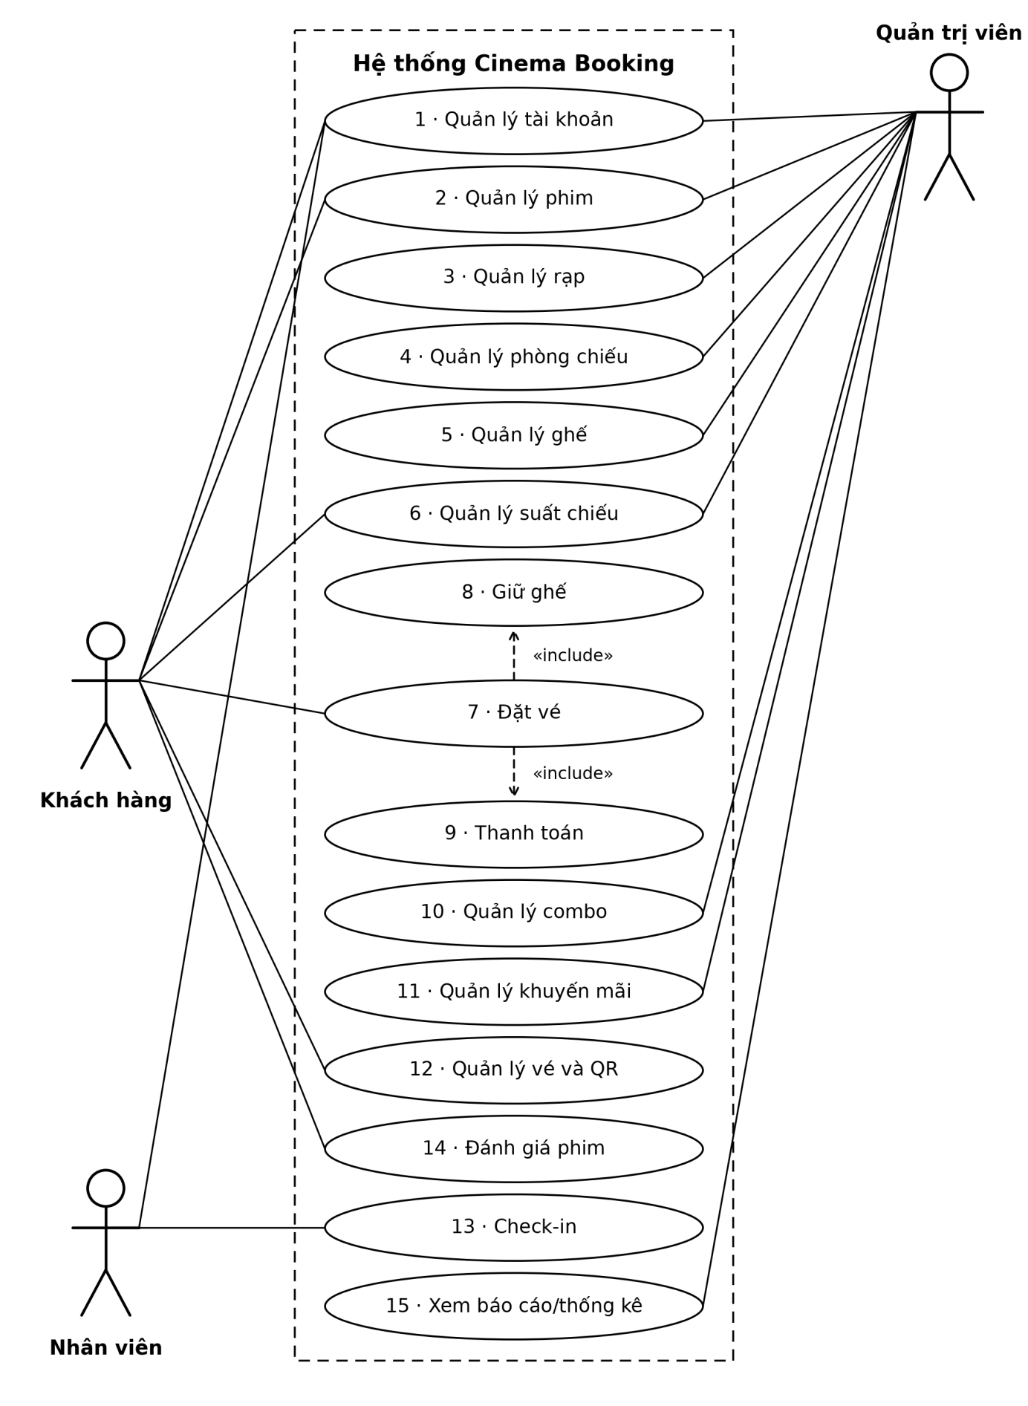

3. Sơ đồ use-case chi tiết và đặc tả

3.1. Quản lý tài khoản
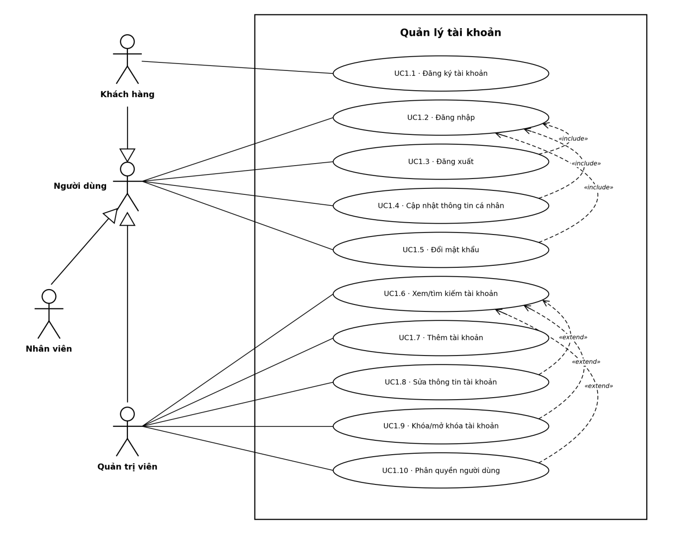
UseCase ID: UC1.1
Actor: Khách hàng
Mô tả: Khách hàng tạo tài khoản mới để sử dụng chức năng đặt vé
Luồng chính | 1. Khách hàng chọn “Đăng ký”.  2. Hệ thống hiển thị form đăng ký.  3. Khách hàng nhập họ tên, email/số điện thoại, tên đăng nhập, mật khẩu, xác nhận mật khẩu.  4. Khách hàng nhấn “Đăng ký”.  5. Hệ thống kiểm tra dữ liệu hợp lệ và chưa trùng.  6. Hệ thống mã hóa mật khẩu, lưu tài khoản.  7. Hệ thống báo đăng ký thành công và chuyển về màn hình đăng nhập.
Luồng thay thế | 3a. Khách hàng chọn “Hủy”: hệ thống quay lại màn hình trước.
Ngoại lệ | 5a. Thiếu trường bắt buộc hoặc sai định dạng: hệ thống báo lỗi, giữ lại form.  5b. Tên đăng nhập/email đã tồn tại: hệ thống báo trùng, yêu cầu nhập lại.  5c. Mật khẩu xác nhận không khớp: hệ thống báo lỗi.
Tiền điều kiện | Khách hàng chưa đăng nhập.
Hậu điều kiện | Tài khoản mới được lưu với vai trò Khách hàng; mật khẩu được mã hóa.

UseCase ID: UC1.2
Actor: Khách hàng, Nhân viên, Quản trị viên
Mô tả: Xác thực người dùng và cấp quyền truy cập theo vai trò
Luồng chính | 1. Người dùng mở màn hình đăng nhập.  2. Nhập tên đăng nhập và mật khẩu.  3. Nhấn “Đăng nhập”.  4. Hệ thống kiểm tra thông tin với CSDL.  5. Hệ thống xác định vai trò của tài khoản.  6. Hệ thống chuyển đến giao diện tương ứng (Khách hàng / Nhân viên / Quản trị viên).
Ngoại lệ | 4a. Sai tên đăng nhập hoặc mật khẩu: hệ thống báo lỗi, cho nhập lại.  4b. Tài khoản bị khóa: hệ thống thông báo tài khoản không thể sử dụng.  2a. Để trống trường: hệ thống yêu cầu nhập đủ.
Tiền điều kiện | Người dùng đã có tài khoản và chưa đăng nhập.
Hậu điều kiện | Phiên đăng nhập được tạo; hệ thống hiển thị giao diện đúng vai trò.

UseCase ID: UC1.3
Actor: Khách hàng, Nhân viên, Quản trị viên
Luồng chính | 1. Người dùng chọn “Đăng xuất”.  2. Hệ thống hiển thị yêu cầu xác nhận.  3. Người dùng xác nhận.  4. Hệ thống hủy phiên và quay về màn hình đăng nhập.
Luồng thay thế | 3a. Người dùng chọn “Hủy”: ở lại màn hình hiện tại.
Tiền điều kiện | Đã đăng nhập.
Hậu điều kiện | Phiên làm việc kết thúc; quay về màn hình đăng nhập.

UseCase ID: UC1.4
Actor: Khách hàng, Nhân viên, Quản trị viên
Luồng chính | 1. Người dùng chọn “Thông tin tài khoản”.  2. Hệ thống hiển thị thông tin hiện tại.  3. Người dùng sửa họ tên, email, số điện thoại...  4. Nhấn “Lưu”.  5. Hệ thống kiểm tra hợp lệ và cập nhật.  6. Hệ thống thông báo thành công.
Ngoại lệ | 5a. Dữ liệu không hợp lệ: báo lỗi, không lưu.  5b. Email/số điện thoại trùng tài khoản khác: báo trùng.
Tiền điều kiện | Đã đăng nhập.
Hậu điều kiện | Thông tin cá nhân mới được lưu vào CSDL.

UseCase ID: UC1.5
Actor: Khách hàng, Nhân viên, Quản trị viên
Luồng chính | 1. Người dùng chọn “Đổi mật khẩu”.  2. Nhập mật khẩu cũ, mật khẩu mới, xác nhận mật khẩu mới.  3. Hệ thống kiểm tra mật khẩu cũ đúng và mật khẩu mới hợp lệ.  4. Hệ thống mã hóa và cập nhật.  5. Hệ thống thông báo thành công.
Ngoại lệ | 3a. Mật khẩu cũ sai: báo lỗi.  3b. Mật khẩu mới không khớp xác nhận hoặc không đủ độ mạnh: báo lỗi.
Tiền điều kiện | Đã đăng nhập.
Hậu điều kiện | Mật khẩu mới (đã mã hóa) thay thế mật khẩu cũ.

UseCase ID: UC1.6
Actor: Quản trị viên
Luồng chính | 1. Admin chọn “Quản lý tài khoản”.  2. Hệ thống hiển thị danh sách (mã, tên đăng nhập, họ tên, vai trò, trạng thái).  3. Admin nhập từ khóa hoặc lọc theo vai trò/trạng thái.  4. Hệ thống hiển thị kết quả phù hợp.
Ngoại lệ | 4a. Không có kết quả: hệ thống báo “Không tìm thấy tài khoản”.
Tiền điều kiện | Đã đăng nhập với vai trò Quản trị viên.
Hậu điều kiện | Danh sách tài khoản được hiển thị.

UseCase ID: UC1.7
Actor: Quản trị viên
Mô tả: Admin tạo tài khoản cho nhân viên hoặc quản trị viên khác.
Luồng chính | 1. Admin chọn “Thêm tài khoản”.  2. Nhập tên đăng nhập, họ tên, email, mật khẩu, chọn vai trò.  3. Nhấn “Lưu”.  4. Hệ thống kiểm tra hợp lệ, không trùng.  5. Hệ thống lưu tài khoản (mật khẩu mã hóa) và cập nhật danh sách.
Ngoại lệ | 4a. Dữ liệu không hợp lệ hoặc trùng tên đăng nhập/email: báo lỗi, không lưu.
Tiền điều kiện | Đăng nhập với vai trò Quản trị viên, đang ở màn hình quản lý tài khoản.
Hậu điều kiện | Tài khoản mới được lưu với vai trò đã chọn.

UseCase ID: UC1.8
Actor: Quản trị viên
Luồng chính | 1. Admin chọn một tài khoản trong danh sách.  2. Chọn “Sửa”.  3. Hệ thống hiển thị thông tin hiện tại.  4. Admin chỉnh sửa (có thể đặt lại mật khẩu) và nhấn “Lưu”.  5. Hệ thống kiểm tra và cập nhật.  6. Hệ thống thông báo thành công.
Ngoại lệ | 5a. Dữ liệu không hợp lệ hoặc trùng: báo lỗi, không lưu.
Tiền điều kiện | Đăng nhập với vai trò Quản trị viên; tài khoản cần sửa tồn tại.
Hậu điều kiện | Thông tin tài khoản được cập nhật.

UseCase ID: UC1.9
Actor: Quản trị viên
Luồng chính | 1. Admin chọn tài khoản trong danh sách.  2. Chọn “Khóa” (hoặc “Mở khóa”).  3. Hệ thống yêu cầu xác nhận.  4. Admin xác nhận.  5. Hệ thống cập nhật trạng thái và thông báo.
Luồng thay thế | 4a. Admin chọn “Hủy”: không thay đổi.
Ngoại lệ | 2a. Admin chọn khóa chính tài khoản đang đăng nhập: hệ thống từ chối.5c. Mật khẩu xác nhận không khớp: hệ thống báo lỗi.
Tiền điều kiện | Đăng nhập với vai trò Quản trị viên; tài khoản được chọn tồn tại.
Hậu điều kiện | Trạng thái tài khoản đổi (hoạt động ↔ bị khóa). Tài khoản bị khóa không đăng nhập được.

UseCase ID: UC1.10
Actor: Quản trị viên
Luồng chính | 1. Admin chọn tài khoản trong danh sách.  2. Chọn “Phân quyền”.  3. Chọn vai trò mới (Khách hàng / Nhân viên / Quản trị viên).  4. Nhấn “Lưu”.  5. Hệ thống cập nhật vai trò và thông báo thành công.
Ngoại lệ | 5a. Admin tự hạ quyền chính mình hoặc hạ quyền admin cuối cùng: hệ thống từ chối.
Tiền điều kiện | Đăng nhập với vai trò Quản trị viên; tài khoản được chọn tồn tại.
Hậu điều kiện | Vai trò của tài khoản được cập nhật; quyền truy cập thay đổi từ lần đăng nhập kế tiếp.

3.2. Quản lý phim

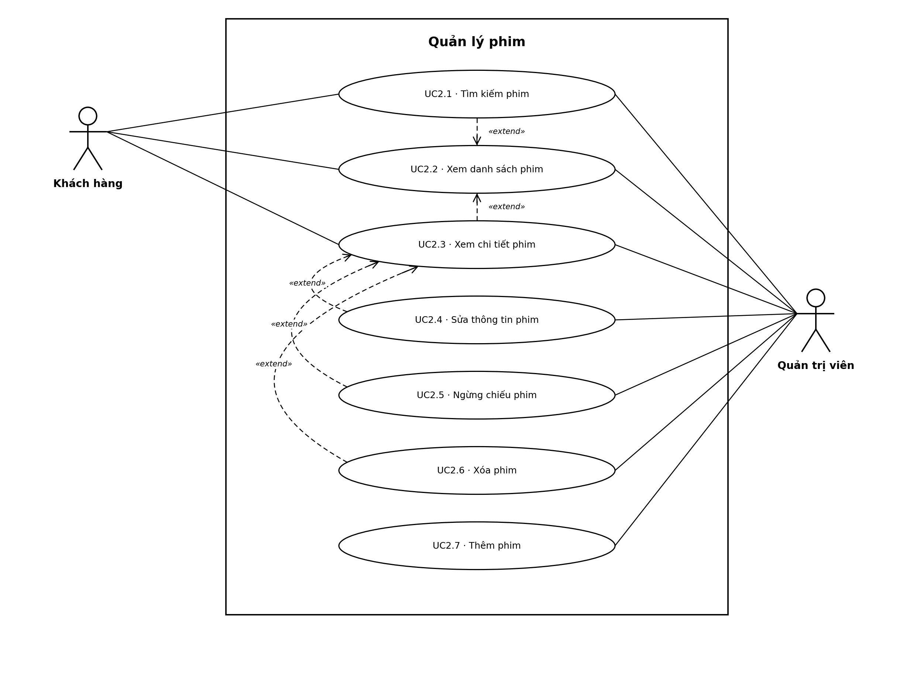

UseCase ID: UC2.1
Actor: Khách hàng, Quản trị viên
Mô tả: Tìm kiếm phim theo từ khóa hoặc bộ lọc
Luồng chính | 1. Người dùng nhập tên phim hoặc chọn bộ lọc (thể loại, trạng thái).  2. Người dùng nhấn “Tìm kiếm”.  3. Hệ thống truy vấn danh mục phim.  4. Hệ thống hiển thị danh sách phim phù hợp.7. Hệ thống báo đăng ký thành công và chuyển về màn hình đăng nhập.
Ngoại lệ | 3a. Không có phim phù hợp: hệ thống báo “Không tìm thấy phim”.
Tiền điều kiện | Người dùng đang ở màn hình danh sách phim.
Hậu điều kiện | Danh sách kết quả tìm kiếm được hiển thị.

UseCase ID: UC2.2
Actor: Khách hàng, Quản trị viên
Mô tả: Xem danh sách phim trong hệ thống. Khách hàng chỉ thấy phim đang chiếu; quản trị viên thấy tất cả trạng thái.
Luồng chính | 1. Người dùng chọn mục “Phim”.  2. Hệ thống lấy danh sách phim theo quyền của người dùng.  3. Hệ thống hiển thị danh sách (poster, tên phim, thể loại, thời lượng, trạng thái).
Ngoại lệ | 2a. Chưa có phim nào: hệ thống báo “Chưa có phim”.
Tiền điều kiện | Không yêu cầu đăng nhập đối với khách hàng xem phim. Quản trị viên phải đăng nhập.
Hậu điều kiện | Danh sách phim được hiển thị.

UseCase ID: UC2.3
Actor: Khách hàng, Quản trị viên
Mô tả: Xem thông tin chi tiết của một phim để quyết định chọn phim
Luồng chính | 1. Người dùng chọn một phim trong danh sách.  2. Hệ thống lấy thông tin phim.  3. Hệ thống hiển thị chi tiết: tên phim, thể loại, thời lượng, ngôn ngữ, độ tuổi, đạo diễn, diễn viên, nội dung, poster, trailer, ngày khởi chiếu, trạng thái.
Ngoại lệ | 2a. Phim không còn tồn tại: hệ thống báo lỗi và quay lại danh sách.
Tiền điều kiện | Phim được chọn tồn tại trong danh mục.
Hậu điều kiện | Thông tin chi tiết của phim được hiển thị.

UseCase ID: UC2.4
Actor: Quản trị viên
Mô tả: Cập nhật thông tin của một phim trong danh mục
Luồng chính | 1. Admin đang xem chi tiết phim, chọn “Sửa”.  2. Hệ thống hiển thị form với thông tin hiện tại.  3. Admin chỉnh sửa thông tin.  4. Admin nhấn “Lưu”.  5. Hệ thống kiểm tra dữ liệu hợp lệ và cập nhật.  6. Hệ thống thông báo thành công.
Luồng thay thế | 4a. Admin chọn “Hủy”: không lưu thay đổi.
Ngoại lệ | 5a. Thiếu trường bắt buộc hoặc sai định dạng: báo lỗi, không lưu.  5b. Tên phim trùng phim khác: báo trùng.
Tiền điều kiện | Đăng nhập với vai trò Quản trị viên; phim cần sửa tồn tại.
Hậu điều kiện | Thông tin phim được cập nhật trong CSDL.

UseCase ID: UC2.5
Actor: Quản trị viên
Mô tả: Chuyển phim sang trạng thái ngừng chiếu; phim không còn được xếp suất chiếu mới và không hiển thị cho khách hàng.
Luồng chính | 1. Admin đang xem chi tiết phim, chọn “Ngừng chiếu”.  2. Hệ thống yêu cầu xác nhận.  3. Admin xác nhận.  4. Hệ thống cập nhật trạng thái phim thành “Ngừng chiếu”.  5. Hệ thống thông báo thành công.
Luồng thay thế | 3a. Admin chọn “Hủy”: không thay đổi.
Ngoại lệ | 4a. Phim còn suất chiếu chưa diễn ra: hệ thống cảnh báo, yêu cầu xử lý các suất chiếu đó trước.
Tiền điều kiện | Đăng nhập với vai trò Quản trị viên; phim đang ở trạng thái chiếu.
Hậu điều kiện | Phim ở trạng thái “Ngừng chiếu”, không thể tạo suất chiếu mới.

UseCase ID: UC2.6
Actor: Quản trị viên
Mô tả: Xóa phim không còn sử dụng khỏi danh mục
Luồng chính | 1. Admin đang xem chi tiết phim, chọn “Xóa”.  2. Hệ thống yêu cầu xác nhận.  3. Admin xác nhận.  4. Hệ thống kiểm tra phim chưa phát sinh suất chiếu.  5. Hệ thống xóa phim khỏi danh mục.  6. Hệ thống thông báo thành công và cập nhật danh sách.
Luồng thay thế | 3a. Admin chọn “Hủy”: không xóa.
Ngoại lệ | 4a. Phim đã có suất chiếu hoặc vé đã bán: hệ thống từ chối xóa và gợi ý dùng “Ngừng chiếu”.
Tiền điều kiện | Đăng nhập với vai trò Quản trị viên; phim cần xóa tồn tại.
Hậu điều kiện | Phim bị xóa khỏi danh mục và không còn hiển thị.

UseCase ID: UC2.7
Actor: Quản trị viên
Mô tả: Thêm phim mới vào danh mục để có thể xếp suất chiếu
Luồng chính | 1. Admin chọn “Thêm phim”.  2. Hệ thống hiển thị form thêm phim.  3. Admin nhập tên phim, thể loại, thời lượng, ngôn ngữ, độ tuổi, đạo diễn, diễn viên, nội dung, poster, trailer, ngày khởi chiếu.  4. Admin nhấn “Lưu”.  5. Hệ thống kiểm tra dữ liệu hợp lệ, không trùng.  6. Hệ thống lưu phim vào danh mục.  7. Hệ thống thông báo thành công và cập nhật danh sách.
Luồng thay thế | 4a. Admin chọn “Hủy”: hệ thống quay lại màn hình trước.
Ngoại lệ | 5a. Thiếu trường bắt buộc, sai định dạng hoặc thời lượng không hợp lệ: báo lỗi, giữ lại form.  5b. Phim đã tồn tại trong danh mục: báo trùng.
Tiền điều kiện | Đăng nhập với vai trò Quản trị viên
Hậu điều kiện | Phim mới được lưu vào danh mục và có thể được xếp suất chiếu.

3.3. Quản lý rạp

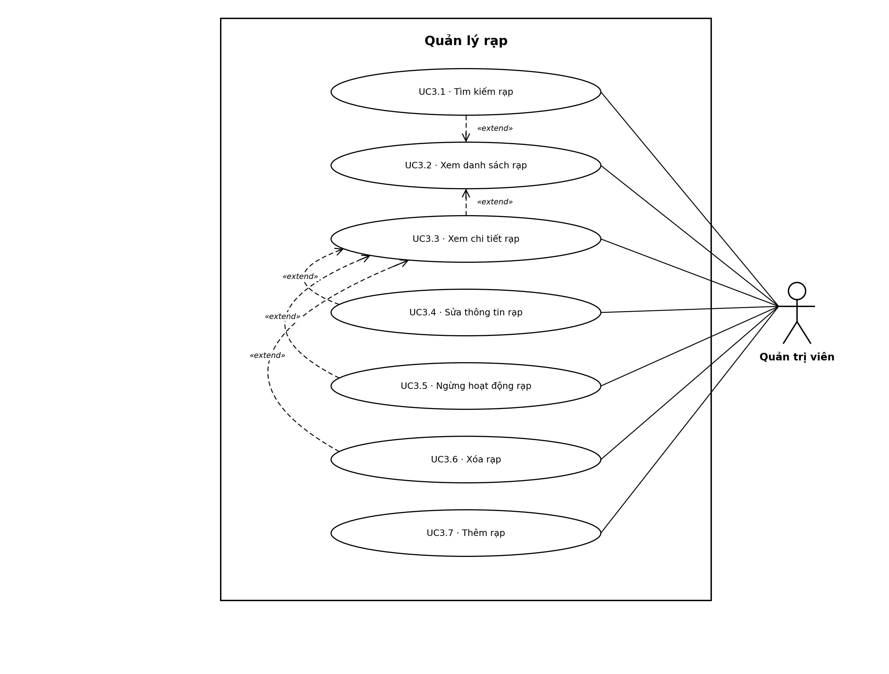

UseCase ID: UC3.1
Actor: Quản trị viên
Mô tả: Tìm kiếm rạp theo từ khóa hoặc bộ lọc
Luồng chính | 1. Admin nhập tên rạp hoặc địa chỉ, hoặc chọn bộ lọc (khu vực, trạng thái).  2. Admin nhấn “Tìm kiếm”.  3. Hệ thống truy vấn danh sách rạp.  4. Hệ thống hiển thị các rạp phù hợp.
Ngoại lệ | 3a. Không có rạp phù hợp: hệ thống báo “Không tìm thấy rạp”.
Tiền điều kiện | Đăng nhập với vai trò Quản trị viên; đang ở màn hình danh sách rạp.
Hậu điều kiện | Danh sách kết quả tìm kiếm được hiển thị.

UseCase ID: UC3.2
Actor: Quản trị viên
Mô tả: Xem danh sách các rạp trong hệ thống
Luồng chính | 1. Admin chọn mục “Quản lý rạp”.  2. Hệ thống lấy danh sách rạp.  3. Hệ thống hiển thị danh sách (mã rạp, tên rạp, địa chỉ, số phòng chiếu, trạng thái).
Ngoại lệ | 2a. Chưa có rạp nào: hệ thống báo “Chưa có rạp”.
Tiền điều kiện | Đăng nhập với vai trò Quản trị viên.
Hậu điều kiện | Danh sách rạp được hiển thị.

UseCase ID: UC3.3
Actor: Quản trị viên
Mô tả: Xem thông tin chi tiết của một rạp, gồm các phòng chiếu thuộc rạp
Luồng chính | 1. Admin chọn một rạp trong danh sách.  2. Hệ thống lấy thông tin rạp và danh sách phòng chiếu của rạp.  3. Hệ thống hiển thị chi tiết: tên rạp, địa chỉ, khu vực, số điện thoại, trạng thái, danh sách phòng chiếu.
Ngoại lệ | 2a. Rạp không còn tồn tại: hệ thống báo lỗi và quay lại danh sách.
Tiền điều kiện | Đăng nhập với vai trò Quản trị viên; rạp được chọn tồn tại.
Hậu điều kiện | Thông tin chi tiết của rạp được hiển thị.

UseCase ID: UC3.4
Actor: Quản trị viên
Mô tả: Cập nhật thông tin của một rạp
Luồng chính | 1. Admin đang xem chi tiết rạp, chọn “Sửa”.  2. Hệ thống hiển thị form với thông tin hiện tại.  3. Admin chỉnh sửa thông tin.  4. Admin nhấn “Lưu”.  5. Hệ thống kiểm tra dữ liệu hợp lệ và cập nhật.  6. Hệ thống thông báo thành công.
Luồng thay thế | 4a. Admin chọn “Hủy”: không lưu thay đổi.
Ngoại lệ | 5a. Thiếu trường bắt buộc hoặc sai định dạng: báo lỗi, không lưu.  5b. Tên rạp hoặc địa chỉ trùng rạp khác: báo trùng.
Tiền điều kiện | Đăng nhập với vai trò Quản trị viên; rạp cần sửa tồn tại.
Hậu điều kiện | Thông tin rạp được cập nhật trong CSDL.

UseCase ID: UC3.5
Actor: Quản trị viên
Mô tả: Chuyển rạp sang trạng thái ngừng hoạt động; rạp không còn nhận suất chiếu mới.
Luồng chính | 1. Admin đang xem chi tiết rạp, chọn “Ngừng hoạt động”.  2. Hệ thống kiểm tra các phòng chiếu và suất chiếu đang gắn với rạp.  3. Hệ thống hiển thị thông tin cần xem xét và yêu cầu xác nhận.  4. Admin xác nhận.  5. Hệ thống cập nhật trạng thái rạp thành “Ngừng hoạt động”.  6. Hệ thống thông báo thành công.
Luồng thay thế | 4a. Admin chọn “Hủy”: không thay đổi.
Ngoại lệ | 3a. Rạp còn suất chiếu chưa diễn ra: hệ thống cảnh báo, yêu cầu xử lý các suất chiếu đó trước.
Tiền điều kiện | Đăng nhập với vai trò Quản trị viên; rạp đang ở trạng thái hoạt động.
Hậu điều kiện | Rạp ở trạng thái “Ngừng hoạt động”, không thể tạo suất chiếu mới.

UseCase ID: UC3.6
Actor: Quản trị viên
Mô tả: Xóa rạp không còn sử dụng khỏi hệ thống
Luồng chính | 1. Admin đang xem chi tiết rạp, chọn “Xóa”.  2. Hệ thống yêu cầu xác nhận.  3. Admin xác nhận.  4. Hệ thống kiểm tra rạp không còn phòng chiếu và suất chiếu gắn với rạp.  5. Hệ thống xóa rạp.  6. Hệ thống thông báo thành công và cập nhật danh sách.
Luồng thay thế | 3a. Admin chọn “Hủy”: không xóa.
Ngoại lệ | 4a. Rạp còn phòng chiếu hoặc suất chiếu: hệ thống từ chối xóa và gợi ý dùng “Ngừng hoạt động”.
Tiền điều kiện | Đăng nhập với vai trò Quản trị viên; rạp cần xóa tồn tại.
Hậu điều kiện | Rạp bị xóa khỏi hệ thống và không còn hiển thị.

UseCase ID: UC3.7
Actor: Quản trị viên
Mô tả: Thêm rạp mới vào hệ thống
Luồng chính | 1. Admin chọn “Thêm rạp”.  2. Hệ thống hiển thị form thêm rạp.  3. Admin nhập tên rạp, địa chỉ, khu vực, số điện thoại.  4. Admin nhấn “Lưu”.  5. Hệ thống kiểm tra dữ liệu hợp lệ, không trùng.  6. Hệ thống lưu rạp với trạng thái “Hoạt động”.  7. Hệ thống thông báo thành công và cập nhật danh sách.
Luồng thay thế | 4a. Admin chọn “Hủy”: hệ thống quay lại màn hình trước.
Ngoại lệ | 5a. Thiếu trường bắt buộc hoặc sai định dạng: báo lỗi, giữ lại form.  5b. Rạp đã tồn tại (trùng tên hoặc địa chỉ): báo trùng.
Tiền điều kiện | Đăng nhập với vai trò Quản trị viên.
Hậu điều kiện | Rạp mới được lưu với trạng thái “Hoạt động” và có thể tạo phòng chiếu.

3.4. Quản lý phòng chiếu
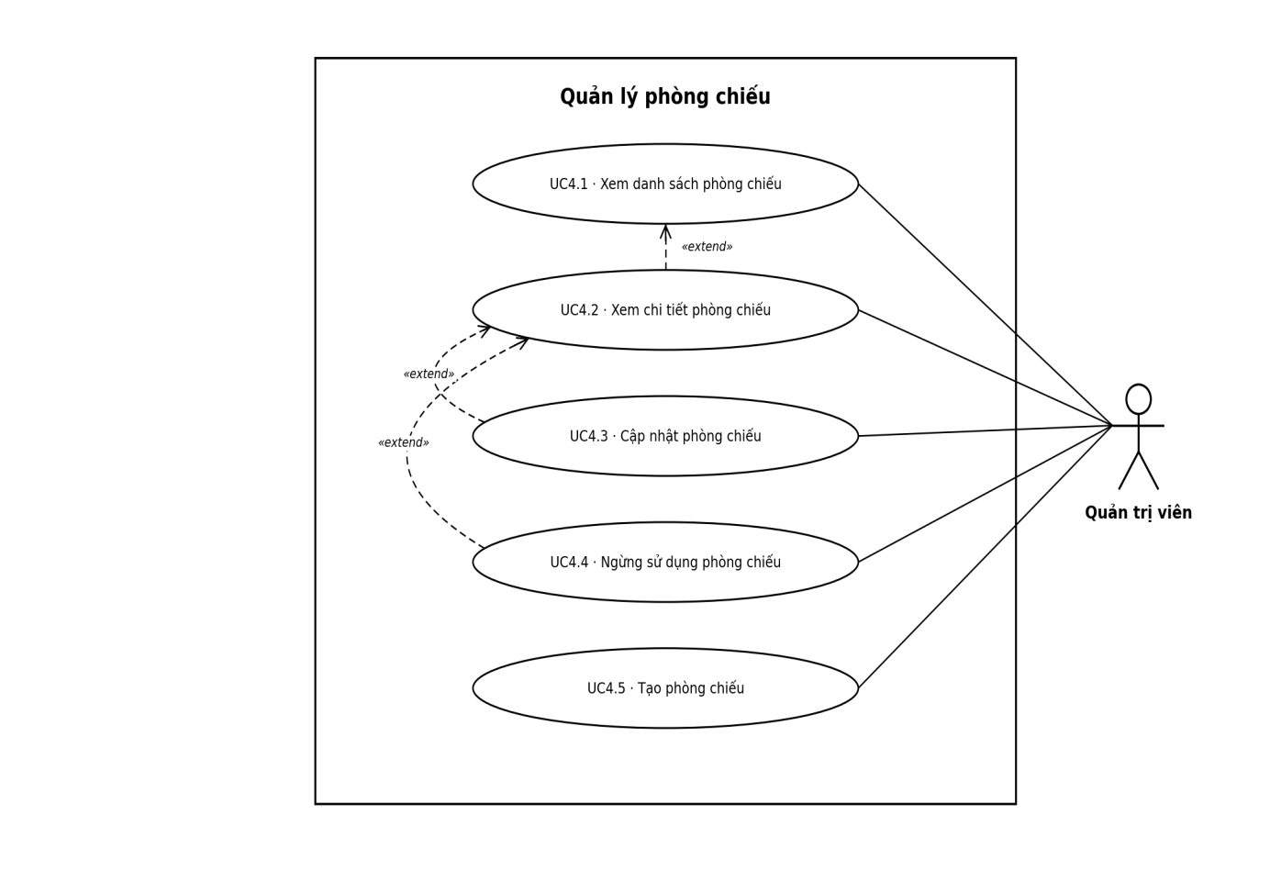
UseCase ID: UC4.1
Actor: Quản trị viên
Mô tả: Xem danh sách các phòng chiếu, có thể lọc theo rạp
Luồng chính | 1. Admin chọn mục “Quản lý phòng chiếu”.  2. Admin chọn rạp cần xem (hoặc xem tất cả).  3. Hệ thống lấy danh sách phòng chiếu theo rạp đã chọn.  4. Hệ thống hiển thị danh sách (mã phòng, tên phòng, rạp, loại phòng, số ghế, trạng thái).
Ngoại lệ | 3a. Rạp chưa có phòng chiếu nào: hệ thống báo “Chưa có phòng chiếu”.
Tiền điều kiện | Đăng nhập với vai trò Quản trị viên.
Hậu điều kiện | Danh sách phòng chiếu được hiển thị.

UseCase ID: UC4.2
Actor: Quản trị viên
Mô tả: Xem thông tin chi tiết của một phòng chiếu, gồm sơ đồ ghế và các suất chiếu của phòng
Luồng chính | 1. Admin chọn một phòng chiếu trong danh sách.  2. Hệ thống lấy thông tin phòng, sơ đồ ghế và các suất chiếu gắn với phòng.  3. Hệ thống hiển thị chi tiết: tên phòng, rạp, loại phòng, sức chứa, trạng thái, sơ đồ ghế, suất chiếu.
Ngoại lệ | 2a. Phòng chiếu không còn tồn tại: hệ thống báo lỗi và quay lại danh sách.
Tiền điều kiện | Đăng nhập với vai trò Quản trị viên; phòng chiếu được chọn tồn tại.
Hậu điều kiện | Thông tin chi tiết của phòng chiếu được hiển thị.

UseCase ID: UC4.3
Actor: Quản trị viên
Mô tả: Cập nhật thông tin của một phòng chiếu
Luồng chính | 1. Admin đang xem chi tiết phòng chiếu, chọn “Cập nhật”.  2. Hệ thống hiển thị form với thông tin hiện tại.  3. Admin chỉnh sửa thông tin (tên phòng, loại phòng...).  4. Admin nhấn “Lưu”.  5. Hệ thống kiểm tra dữ liệu hợp lệ và cập nhật.  6. Hệ thống thông báo thành công.
Luồng thay thế | 4a. Admin chọn “Hủy”: không lưu thay đổi.
Ngoại lệ | 5a. Thiếu trường bắt buộc hoặc sai định dạng: báo lỗi, không lưu.  5b. Tên phòng trùng với phòng khác trong cùng rạp: báo trùng.
Tiền điều kiện | Đăng nhập với vai trò Quản trị viên; phòng chiếu cần cập nhật tồn tại.
Hậu điều kiện | Thông tin phòng chiếu được cập nhật trong CSDL.

UseCase ID: UC4.4
Actor: Quản trị viên
Mô tả: Chuyển phòng chiếu sang trạng thái ngừng sử dụng; phòng không còn nhận suất chiếu mới.
Luồng chính | 1. Admin đang xem chi tiết phòng chiếu, chọn “Ngừng sử dụng”.  2. Hệ thống kiểm tra các suất chiếu đang gắn với phòng.  3. Hệ thống yêu cầu xác nhận.  4. Admin xác nhận.  5. Hệ thống cập nhật trạng thái phòng thành “Ngừng sử dụng”.  6. Hệ thống thông báo thành công.
Luồng thay thế | 4a. Admin chọn “Hủy”: không thay đổi.
Ngoại lệ | 2a. Phòng còn suất chiếu chưa diễn ra: hệ thống cảnh báo, yêu cầu xử lý các suất chiếu đó trước.
Tiền điều kiện | Đăng nhập với vai trò Quản trị viên; phòng chiếu đang ở trạng thái hoạt động.
Hậu điều kiện | Phòng chiếu ở trạng thái “Ngừng sử dụng”, không thể tạo suất chiếu mới.

UseCase ID: UC4.5
Actor: Quản trị viên
Mô tả: Tạo phòng chiếu mới thuộc một rạp
Luồng chính | 1. Admin chọn “Tạo phòng chiếu”.  2. Hệ thống hiển thị form tạo phòng chiếu.  3. Admin chọn rạp, nhập tên phòng, loại phòng.  4. Admin nhấn “Lưu”.  5. Hệ thống kiểm tra dữ liệu hợp lệ, không trùng.  6. Hệ thống lưu phòng chiếu với trạng thái “Hoạt động”.  7. Hệ thống thông báo thành công và cập nhật danh sách.
Luồng thay thế | 4a. Admin chọn “Hủy”: hệ thống quay lại màn hình trước.
Ngoại lệ | 5a. Thiếu trường bắt buộc hoặc sai định dạng: báo lỗi, giữ lại form.  5b. Tên phòng đã tồn tại trong rạp được chọn: báo trùng.  5c. Rạp được chọn đang ngừng hoạt động: hệ thống từ chối tạo phòng.
Tiền điều kiện | Đăng nhập với vai trò Quản trị viên; có ít nhất một rạp đang hoạt động.
Hậu điều kiện | Phòng chiếu mới được lưu thuộc rạp đã chọn và có thể thiết lập sơ đồ ghế.

3.5. Quản lý ghế
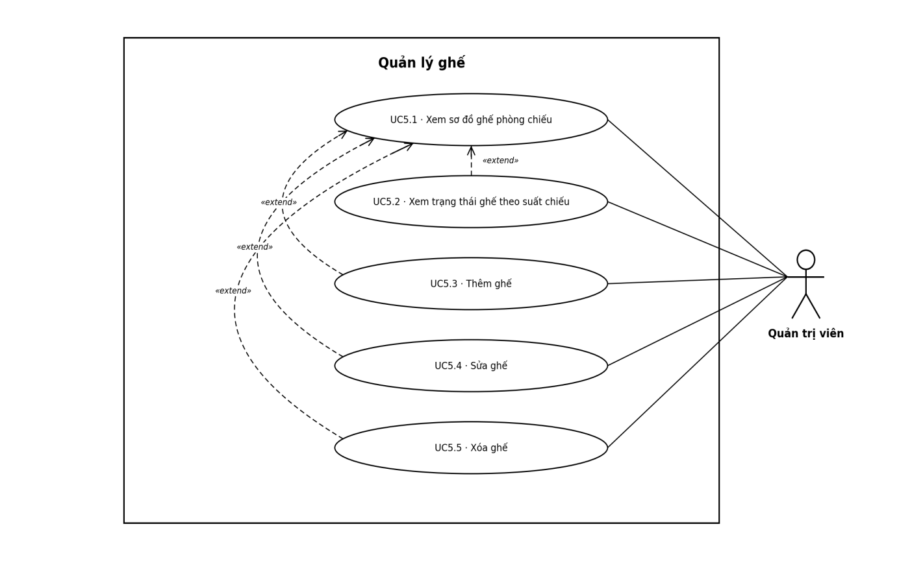
UseCase ID: UC5.1
Actor: Quản trị viên
Mô tả: Xem sơ đồ ghế của một phòng chiếu
Luồng chính | 1. Admin chọn một phòng chiếu.  2. Admin chọn “Sơ đồ ghế”.  3. Hệ thống lấy danh sách ghế của phòng.  4. Hệ thống hiển thị sơ đồ ghế theo hàng và số ghế, kèm loại ghế.
Ngoại lệ | 3a. Phòng chưa có ghế nào: hệ thống hiển thị sơ đồ trống và gợi ý thêm ghế.
Tiền điều kiện | Đăng nhập với vai trò Quản trị viên; phòng chiếu được chọn tồn tại.
Hậu điều kiện | Sơ đồ ghế của phòng chiếu được hiển thị.

UseCase ID: UC5.2
Actor: Quản trị viên
Mô tả: Theo dõi trạng thái của từng ghế trong một suất chiếu cụ thể (Trống, Đang giữ, Đã đặt)
Luồng chính | 1. Admin đang xem sơ đồ ghế, chọn “Xem theo suất chiếu”.  2. Hệ thống hiển thị danh sách suất chiếu của phòng.  3. Admin chọn một suất chiếu.  4. Hệ thống lấy trạng thái của từng ghế trong suất chiếu đó.  5. Hệ thống hiển thị sơ đồ ghế kèm trạng thái từng ghế và số lượng ghế mỗi trạng thái.
Ngoại lệ | 2a. Phòng chưa có suất chiếu: hệ thống báo “Chưa có suất chiếu”.
Tiền điều kiện | Đăng nhập với vai trò Quản trị viên; phòng có ít nhất một suất chiếu..
Hậu điều kiện | Trạng thái ghế theo suất chiếu được hiển thị (chỉ xem, không thay đổi dữ liệu).

UseCase ID: UC5.3
Actor: Quản trị viên
Mô tả: Thêm ghế mới vào sơ đồ ghế của phòng chiếu
Luồng chính | 1. Admin đang xem sơ đồ ghế, chọn “Thêm ghế”.  2. Hệ thống hiển thị form thêm ghế.  3. Admin nhập hàng, số ghế, chọn loại ghế (thường, VIP, đôi).  4. Admin nhấn “Lưu”.  5. Hệ thống kiểm tra dữ liệu hợp lệ, vị trí chưa có ghế.  6. Hệ thống lưu ghế và cập nhật sơ đồ.  7. Hệ thống thông báo thành công.
Luồng thay thế | 4a. Admin chọn “Hủy”: hệ thống quay lại sơ đồ ghế.
Ngoại lệ | 5a. Thiếu trường bắt buộc hoặc sai định dạng: báo lỗi, giữ lại form.  5b. Vị trí ghế đã tồn tại trong phòng: báo trùng.  5c. Phòng chiếu đang ngừng sử dụng: hệ thống từ chối.
Tiền điều kiện | Đăng nhập với vai trò Quản trị viên; phòng chiếu tồn tại và đang hoạt động.
Hậu điều kiện | Ghế mới được lưu vào phòng chiếu và hiển thị trên sơ đồ.

UseCase ID: UC5.4
Actor: Quản trị viên
Mô tả: Sửa thông tin của một ghế trong sơ đồ ghế
Luồng chính | 1. Admin đang xem sơ đồ ghế, chọn một ghế và chọn “Sửa”.  2. Hệ thống hiển thị thông tin hiện tại của ghế.  3. Admin chỉnh sửa (loại ghế, vị trí).  4. Admin nhấn “Lưu”.  5. Hệ thống kiểm tra dữ liệu hợp lệ và cập nhật.  6. Hệ thống cập nhật sơ đồ và thông báo thành công.
Luồng thay thế | 4a. Admin chọn “Hủy”: không lưu thay đổi.
Ngoại lệ | 5a. Dữ liệu không hợp lệ: báo lỗi, không lưu.  5b. Vị trí mới trùng ghế khác: báo trùng.  5c. Ghế đã được giữ hoặc đặt trong suất chiếu chưa diễn ra: hệ thống từ chối sửa.
Tiền điều kiện | Đăng nhập với vai trò Quản trị viên; ghế cần sửa tồn tại.
Hậu điều kiện | Thông tin ghế được cập nhật và sơ đồ ghế hiển thị đúng.

UseCase ID: UC5.5
Actor: Quản trị viên
Mô tả: Xóa ghế khỏi sơ đồ ghế của phòng chiếu
Luồng chính | 1. Admin đang xem sơ đồ ghế, chọn một ghế và chọn “Xóa”.  2. Hệ thống yêu cầu xác nhận.  3. Admin xác nhận.  4. Hệ thống kiểm tra ghế không còn được giữ hoặc đặt trong suất chiếu chưa diễn ra.  5. Hệ thống xóa ghế và cập nhật sơ đồ.  6. Hệ thống thông báo thành công.
Luồng thay thế | 3a. Admin chọn “Hủy”: không xóa.
Ngoại lệ | 4a. Ghế đã được giữ hoặc đặt trong suất chiếu chưa diễn ra: hệ thống từ chối xóa.
Tiền điều kiện | Đăng nhập với vai trò Quản trị viên; ghế cần xóa tồn tại.
Hậu điều kiện | Ghế bị xóa khỏi phòng chiếu và không còn hiển thị trên sơ đồ.

3.6. Quản lý suất chiếu
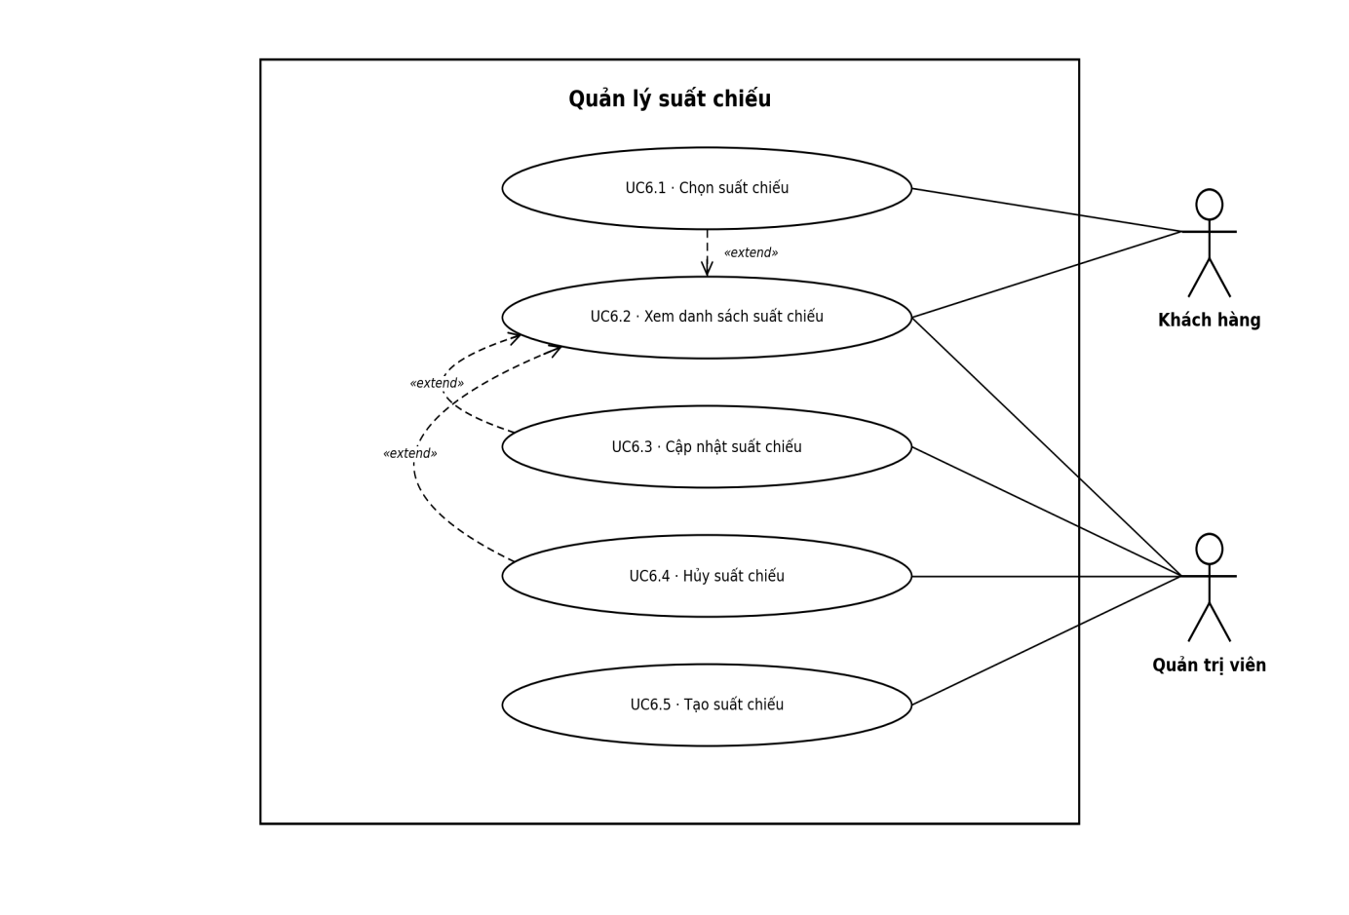
UseCase ID: UC6.1
Actor: Khách hàng
Mô tả: Khách hàng chọn một suất chiếu phù hợp của phim đã chọn để tiếp tục đặt vé
Luồng chính | 1. Khách hàng đang xem danh sách suất chiếu, chọn một suất.  2. Hệ thống kiểm tra suất chiếu còn hiệu lực (chưa bắt đầu, chưa bị hủy).  3. Hệ thống hiển thị thông tin suất chiếu (phim, rạp, phòng, ngày giờ, số ghế còn trống).  4. Hệ thống chuyển sang bước chọn ghế của chức năng Đặt vé (UC7).
Luồng thay thế | 4a. Khách hàng chưa đăng nhập: hệ thống yêu cầu đăng nhập (UC1.2) rồi quay lại suất chiếu đã chọn.
Ngoại lệ | 2a. Suất chiếu đã bắt đầu hoặc đã bị hủy: hệ thống báo không thể chọn và quay lại danh sách.  2b. Suất chiếu hết ghế trống: hệ thống báo “Hết ghế”.
Tiền điều kiện | Khách hàng đã chọn một phim và đang xem danh sách suất chiếu của phim đó.
Hậu điều kiện | Suất chiếu được chọn và chuyển sang bước chọn ghế.

UseCase ID: UC6.2
Actor: Khách hàng, Quản trị viên
Mô tả: Xem danh sách suất chiếu. Khách hàng xem các suất chiếu của phim đã chọn; quản trị viên xem tất cả suất chiếu.
Luồng chính | 1. Người dùng chọn phim (khách hàng) hoặc chọn mục “Quản lý suất chiếu” (quản trị viên).  2. Người dùng chọn bộ lọc: rạp, ngày chiếu (quản trị viên có thêm phòng chiếu, phim, trạng thái).  3. Hệ thống lấy danh sách suất chiếu theo bộ lọc. Khách hàng chỉ thấy suất chưa bắt đầu và chưa bị hủy.  4. Hệ thống hiển thị danh sách (phim, rạp, phòng, ngày giờ bắt đầu, trạng thái).
Ngoại lệ | 3a. Không có suất chiếu phù hợp: hệ thống báo “Không có suất chiếu”.
Tiền điều kiện | Khách hàng đã chọn một phim. Quản trị viên phải đăng nhập.
Hậu điều kiện | Danh sách suất chiếu được hiển thị.

UseCase ID: UC6.3
Actor: Quản trị viên
Mô tả: Cập nhật thông tin của một suất chiếu (phim, phòng chiếu, thời gian bắt đầu)
Luồng chính | 1. Admin chọn một suất chiếu trong danh sách và chọn “Cập nhật”.  2. Hệ thống hiển thị form với thông tin hiện tại.  3. Admin chỉnh sửa phim, phòng chiếu hoặc thời gian bắt đầu.  4. Admin nhấn “Lưu”.  5. Hệ thống kiểm tra dữ liệu hợp lệ và phòng chiếu không có suất khác trùng thời gian.  6. Hệ thống cập nhật suất chiếu và thông báo thành công.
Luồng thay thế | 4a. Admin chọn “Hủy”: không lưu thay đổi.
Ngoại lệ | 5a. Thiếu trường bắt buộc hoặc sai định dạng: báo lỗi, không lưu.  5b. Phòng chiếu đã có suất khác trùng thời gian: hệ thống từ chối.  5c. Suất chiếu đã có ghế được giữ hoặc đã đặt, đã bắt đầu hoặc đã hủy: hệ thống từ chối cập nhật.
Tiền điều kiện | Đăng nhập với vai trò Quản trị viên; suất chiếu cần cập nhật tồn tại.
Hậu điều kiện | Thông tin suất chiếu được cập nhật trong CSDL.

UseCase ID: UC6.4
Actor: Quản trị viên
Mô tả: Hủy một suất chiếu; suất chiếu bị hủy không còn cho khách hàng chọn và đặt vé.
Luồng chính | 1. Admin chọn một suất chiếu trong danh sách và chọn “Hủy suất chiếu”.  2. Hệ thống kiểm tra các vé đã đặt của suất chiếu.  3. Hệ thống yêu cầu xác nhận (kèm số vé bị ảnh hưởng nếu có).  4. Admin xác nhận.  5. Hệ thống chuyển trạng thái suất chiếu thành “Đã hủy”.  6. Hệ thống thông báo thành công.
Luồng thay thế | 4a. Admin chọn “Quay lại”: không thay đổi.
Ngoại lệ | 1a. Suất chiếu đã bắt đầu hoặc đã bị hủy trước đó: hệ thống từ chối.
Tiền điều kiện | Đăng nhập với vai trò Quản trị viên; suất chiếu cần hủy tồn tại và chưa bắt đầu.
Hậu điều kiện | Suất chiếu ở trạng thái “Đã hủy”; các ghế của suất không còn đặt được.

UseCase ID: UC6.5
Actor: Quản trị viên
Mô tả: Tạo suất chiếu mới bằng cách chọn phim, phòng chiếu và thời gian bắt đầu
Luồng chính | 1. Admin chọn “Tạo suất chiếu”.  2. Hệ thống hiển thị form tạo suất chiếu.  3. Admin chọn phim, chọn phòng chiếu, nhập thời gian bắt đầu.  4. Admin nhấn “Lưu”.  5. Hệ thống kiểm tra dữ liệu hợp lệ và phòng chiếu không có suất khác trùng thời gian.  6. Hệ thống lưu suất chiếu và đặt toàn bộ ghế của suất ở trạng thái Trống.  7. Hệ thống thông báo thành công và cập nhật danh sách.
Luồng thay thế | 4a. Admin chọn “Hủy”: hệ thống quay lại màn hình trước.
Ngoại lệ | 5a. Thiếu trường bắt buộc, sai định dạng hoặc thời gian bắt đầu đã qua: báo lỗi, giữ lại form.  5b. Phòng chiếu đã có suất khác trùng thời gian: hệ thống từ chối.  5c. Phim đã ngừng chiếu hoặc phòng chiếu ngừng sử dụng: hệ thống từ chối.
Tiền điều kiện | Đăng nhập với vai trò Quản trị viên; có ít nhất một phim trong danh mục và một phòng chiếu đang hoạt động.
Hậu điều kiện | Suất chiếu mới được lưu; toàn bộ ghế của suất ở trạng thái Trống.

3.7. Đặt vé
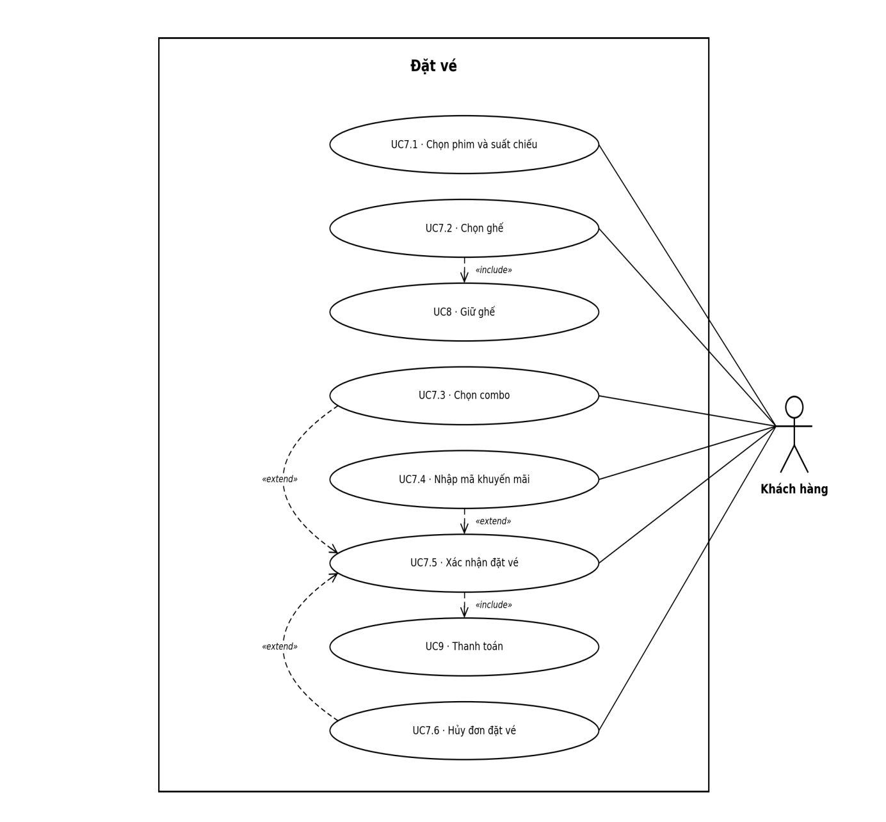

UseCase ID: UC7.1
Actor: Khách hàng
Mô tả: Khách hàng chọn phim và suất chiếu để bắt đầu một đơn đặt vé
Luồng chính | 1. Khách hàng chọn một phim trong danh sách phim đang chiếu (UC2.2).  2. Hệ thống hiển thị các suất chiếu của phim (UC6.2).  3. Khách hàng chọn một suất chiếu (UC6.1).  4. Hệ thống tạo đơn đặt vé tạm gồm phim và suất chiếu đã chọn.  5. Hệ thống chuyển sang bước chọn ghế.
Ngoại lệ | 2a. Phim chưa có suất chiếu phù hợp: hệ thống báo “Chưa có suất chiếu”.  3a. Suất chiếu đã bắt đầu hoặc đã bị hủy: hệ thống từ chối và yêu cầu chọn suất khác.
Tiền điều kiện | Khách hàng đã đăng nhập.
Hậu điều kiện | Đơn đặt vé tạm được tạo với phim và suất chiếu đã chọn.

UseCase ID: UC7.2
Actor: Khách hàng
Mô tả: Khách hàng chọn ghế trên sơ đồ ghế của suất chiếu; hệ thống giữ ghế tạm thời (UC8).
Luồng chính | 1. Hệ thống hiển thị sơ đồ ghế của phòng chiếu kèm trạng thái ghế (Trống, Đang giữ, Đã đặt) của suất chiếu.  2. Khách hàng chọn một hoặc nhiều ghế đang Trống.  3. Hệ thống kiểm tra các ghế vẫn còn Trống.  4. Hệ thống giữ ghế cho khách hàng (UC8) và bắt đầu tính thời gian giữ.  5. Hệ thống hiển thị các ghế đã giữ, thời gian giữ còn lại và tạm tính tiền vé.
Luồng thay thế | 2a. Khách hàng bỏ chọn một ghế đã giữ: hệ thống nhả ghế đó về Trống và cập nhật tạm tính.
Ngoại lệ | 3a. Ghế vừa bị khách hàng khác giữ hoặc đặt: hệ thống báo và yêu cầu chọn ghế khác.  3b. Khách hàng chưa chọn ghế nào mà tiếp tục: hệ thống yêu cầu chọn ít nhất một ghế.
Tiền điều kiện | Đơn đặt vé tạm đã có phim và suất chiếu (UC7.1).
Hậu điều kiện | Các ghế được chọn ở trạng thái “Đang giữ” cho khách hàng; đơn đặt vé tạm có danh sách ghế.

UseCase ID: UC7.3
Actor: Khách hàng
Mô tả: Khách hàng chọn thêm combo (bắp, nước và sản phẩm đi kèm); giá combo được cộng vào tổng tiền.
Luồng chính | 1. Khách hàng chọn “Thêm combo”.  2. Hệ thống hiển thị danh sách combo đang bán.  3. Khách hàng chọn combo và số lượng.  4. Hệ thống thêm combo vào đơn và cập nhật tạm tính.
Luồng thay thế | 3a. Khách hàng xóa combo đã chọn: hệ thống cập nhật lại tạm tính.
Ngoại lệ | 2a. Không có combo nào đang bán: hệ thống báo “Chưa có combo”.  3b. Số lượng không hợp lệ: hệ thống báo lỗi.
Tiền điều kiện | Khách hàng đã chọn ghế và ghế đang được giữ.
Hậu điều kiện | Combo được thêm vào đơn đặt vé; tổng tiền được cập nhật.

UseCase ID: UC7.4
Actor: Khách hàng
Mô tả: Khách hàng nhập mã khuyến mãi; hệ thống kiểm tra điều kiện, thời hạn và trừ khoản giảm vào tổng tiền.
Luồng chính | 1. Khách hàng nhập mã khuyến mãi.  2. Khách hàng nhấn “Áp dụng”.  3. Hệ thống kiểm tra mã tồn tại, còn thời hạn và đơn đặt vé đủ điều kiện áp dụng.  4. Hệ thống tính khoản giảm và trừ vào tổng tiền.  5. Hệ thống hiển thị tổng tiền sau giảm.
Luồng thay thế | 2a. Khách hàng xóa mã đã áp dụng: hệ thống tính lại tổng tiền.
Ngoại lệ | 3a. Mã không tồn tại, đã hết hạn hoặc chương trình đã tạm ngừng: hệ thống báo lỗi, không áp dụng.  3b. Đơn không đủ điều kiện áp dụng: hệ thống báo rõ điều kiện chưa đạt.
Tiền điều kiện | Khách hàng đã chọn ghế và ghế đang được giữ.
Hậu điều kiện | Khoản giảm được trừ vào tổng tiền của đơn đặt vé.

UseCase ID: UC7.5
Actor: Khách hàng
Mô tả: Khách hàng kiểm tra và xác nhận đơn đặt vé, sau đó thanh toán (UC9) để hoàn tất; thanh toán thành công thì hệ thống phát hành vé có mã QR.
Luồng chính | 1. Khách hàng chọn “Xác nhận đặt vé”.  2. Hệ thống hiển thị tóm tắt đơn: phim, suất chiếu, ghế, combo, khuyến mãi, tổng tiền, thời gian giữ ghế còn lại.  3. Khách hàng kiểm tra và xác nhận.  4. Hệ thống chuyển sang thanh toán (UC9).  5. Thanh toán thành công: hệ thống chuyển ghế sang Đã đặt và phát hành vé có mã QR.  6. Hệ thống hiển thị vé cho khách hàng.
Luồng thay thế | 3a. Khách hàng thêm combo hoặc nhập mã khuyến mãi trước khi xác nhận (UC7.3, UC7.4).  3b. Khách hàng chọn hủy đơn (UC7.6).
Ngoại lệ | 2a. Hết thời gian giữ ghế: hệ thống hủy đơn, nhả ghế về Trống và thông báo cho khách hàng.  5a. Thanh toán không thành công: hệ thống thông báo; nếu không hoàn tất thanh toán, ghế được nhả theo quy trình giữ ghế.
Tiền điều kiện | Khách hàng đã chọn ít nhất một ghế và ghế đang được giữ.
Hậu điều kiện | Đặt vé thành công: ghế ở trạng thái “Đã đặt”, vé có mã QR được phát hành. Đặt vé không thành công: đơn bị hủy, ghế trở về Trống.

UseCase ID: UC7.6
Actor: Khách hàng
Mô tả: Khách hàng hủy đơn đặt vé chưa thanh toán; các ghế đang giữ được trả về Trống.
Luồng chính | 1. Khách hàng chọn “Hủy đơn”.  2. Hệ thống yêu cầu xác nhận.  3. Khách hàng xác nhận.  4. Hệ thống hủy đơn đặt vé và nhả các ghế đang giữ về Trống.  5. Hệ thống thông báo đã hủy và quay về trang chọn phim.6. Hệ thống hiển thị vé cho khách hàng.
Luồng thay thế | 3a. Khách hàng chọn “Quay lại”: đơn giữ nguyên.
Ngoại lệ | 1a. Đơn đã thanh toán thành công: hệ thống không cho hủy tại đây.
Tiền điều kiện | Có đơn đặt vé chưa thanh toán của khách hàng.
Hậu điều kiện | Đơn đặt vé bị hủy; các ghế trở về trạng thái “Trống”.

3.8. Giữ ghế
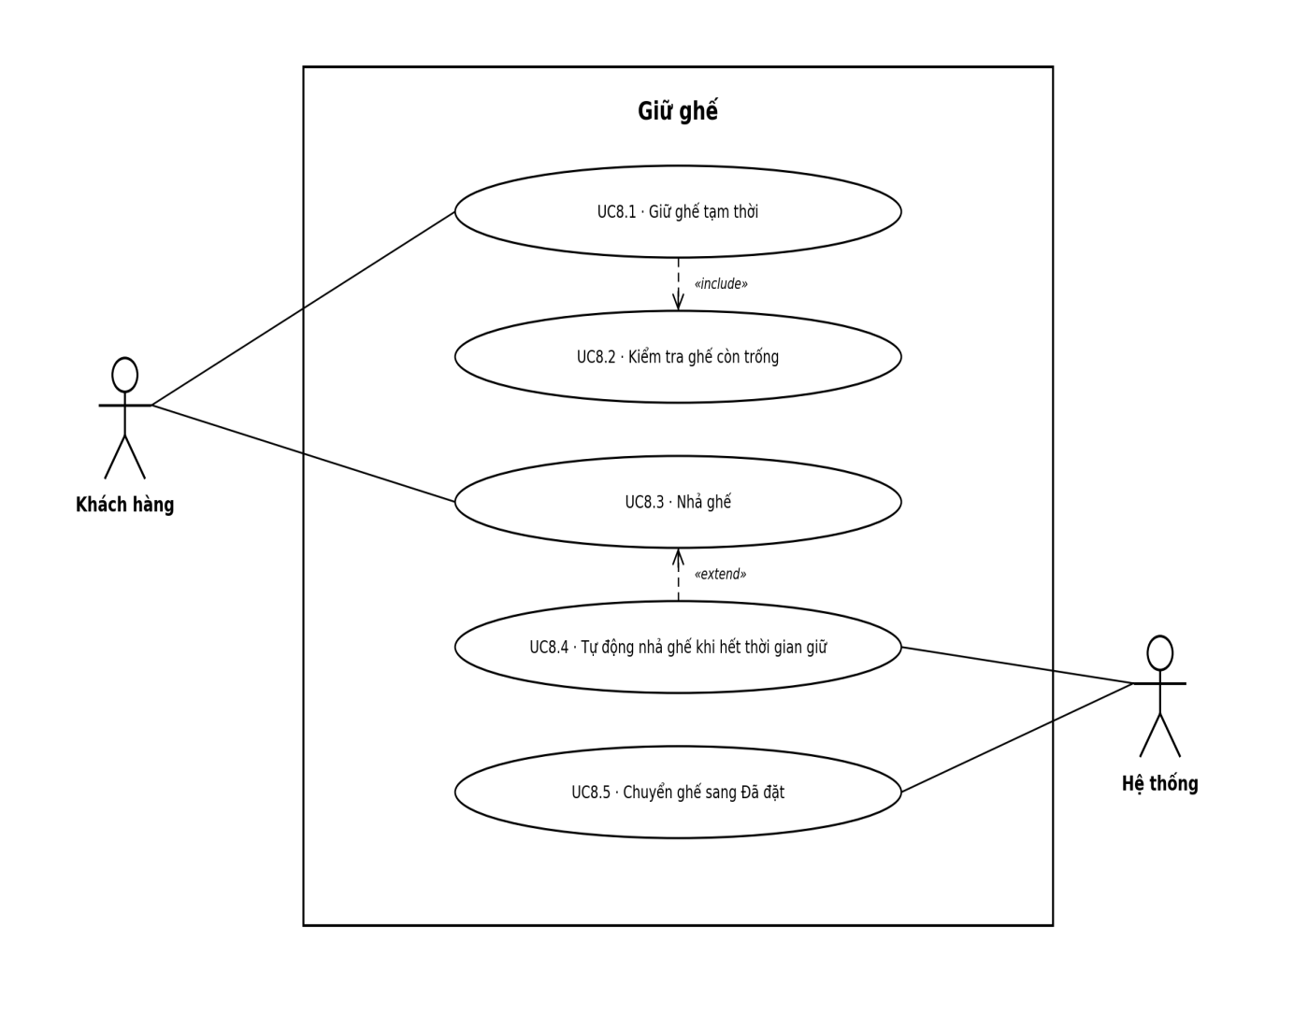
UseCase ID: UC8.1
Actor: Khách hàng
Mô tả: Khi khách hàng chọn ghế, hệ thống giữ các ghế đó riêng cho khách hàng trong một khoảng thời gian giới hạn để hoàn tất thanh toán.
Luồng chính | 1. Khách hàng chọn ghế trên sơ đồ (UC7.2).  2. Hệ thống kiểm tra các ghế còn Trống (UC8.2).  3. Hệ thống chuyển các ghế sang trạng thái “Đang giữ” và gắn với khách hàng và suất chiếu.  4. Hệ thống bắt đầu tính thời gian giữ.  5. Hệ thống hiển thị thời gian giữ còn lại cho khách hàng.
Ngoại lệ | 2a. Có ghế đã bị giữ hoặc đã đặt: hệ thống từ chối giữ ghế đó và yêu cầu khách hàng chọn ghế khác.
Tiền điều kiện | Khách hàng đã đăng nhập và đã chọn suất chiếu.
Hậu điều kiện | Ghế ở trạng thái “Đang giữ”; trong thời gian giữ, khách hàng khác không thể chọn các ghế này.

UseCase ID: UC8.2
Actor: Không có actor trực tiếp (được UC8.1 gọi tới)
Mô tả: Kiểm tra trạng thái các ghế được chọn trong suất chiếu để bảo đảm ghế chưa bị khách hàng khác giữ hoặc đặt.
Luồng chính | 1. Hệ thống nhận danh sách ghế và suất chiếu từ UC8.1.  2. Hệ thống kiểm tra trạng thái từng ghế trong suất chiếu.  3. Tất cả ghế đều Trống: hệ thống trả kết quả “hợp lệ” cho UC8.1.
Ngoại lệ | 3a. Có ghế ở trạng thái Đang giữ hoặc Đã đặt: hệ thống trả kết quả “không hợp lệ” kèm danh sách ghế không còn trống.  3b. Hai khách hàng cùng chọn một ghế tại cùng thời điểm: ghế được giữ cho khách hàng đến trước, khách hàng còn lại nhận kết quả không hợp lệ.
Tiền điều kiện | Có suất chiếu và danh sách ghế cần kiểm tra.
Hậu điều kiện | UC8.1 nhận được kết quả kiểm tra; chưa thay đổi trạng thái ghế.

UseCase ID: UC8.3
Actor: Khách hàng
Mô tả: Khách hàng bỏ chọn ghế hoặc hủy đơn đặt vé; các ghế đang giữ được nhả về Trống.
Luồng chính | 1. Khách hàng bỏ chọn một ghế đang giữ, hoặc hủy đơn đặt vé (UC7.6).  2. Hệ thống xác định các ghế đang được giữ cho khách hàng trong đơn.  3. Hệ thống chuyển các ghế này về trạng thái “Trống”.  4. Hệ thống cập nhật sơ đồ ghế và tạm tính tiền (nếu chỉ bỏ chọn một số ghế).
Ngoại lệ | 2a. Ghế không còn được giữ cho khách hàng (đã hết thời gian giữ): hệ thống thông báo và cập nhật lại sơ đồ ghế.
Tiền điều kiện | Khách hàng đang giữ ít nhất một ghế trong đơn đặt vé chưa thanh toán.
Hậu điều kiện | Các ghế được nhả về trạng thái “Trống” để khách hàng khác có thể đặt.

UseCase ID: UC8.4
Actor: Hệ thống
Mô tả: Khi hết thời gian giữ mà khách hàng chưa thanh toán, hệ thống tự động nhả ghế về Trống.
Luồng chính | 1. Hệ thống kiểm tra định kỳ các ghế đang ở trạng thái “Đang giữ”.  2. Hệ thống phát hiện ghế đã quá thời gian giữ mà chưa thanh toán.  3. Hệ thống chuyển các ghế này về trạng thái “Trống”.  4. Hệ thống hủy đơn đặt vé tạm tương ứng.  5. Hệ thống thông báo cho khách hàng rằng đơn đã hết thời gian giữ ghế.
Ngoại lệ | 2a. Giao dịch thanh toán của đơn đang được xử lý: hệ thống chờ kết quả thanh toán rồi mới quyết định nhả ghế.
Tiền điều kiện | Có ghế đang ở trạng thái “Đang giữ”.
Hậu điều kiện | Ghế quá hạn trở về “Trống”; đơn đặt vé tạm bị hủy.

UseCase ID: UC8.5
Actor: Hệ thống
Mô tả: Khi thanh toán thành công, hệ thống chuyển các ghế đang giữ sang trạng thái Đã đặt.
Luồng chính | 1. Hệ thống nhận kết quả thanh toán thành công từ UC9.  2. Hệ thống kiểm tra các ghế của đơn vẫn đang ở trạng thái “Đang giữ”.  3. Hệ thống chuyển các ghế sang trạng thái “Đã đặt”.  4. Hệ thống dừng tính thời gian giữ.  5. Hệ thống báo UC9 tiếp tục phát hành vé.
Ngoại lệ | 2a. Ghế không còn ở trạng thái Đang giữ (đã bị nhả do hết thời gian): hệ thống không đặt ghế, ghi nhận giao dịch cần xử lý và báo lỗi cho khách hàng.
Tiền điều kiện | Có giao dịch thanh toán thành công cho một đơn đặt vé có ghế đang giữ.
Hậu điều kiện | Ghế ở trạng thái “Đã đặt” và không còn thuộc quy trình giữ ghế.

3.9. Thanh toán
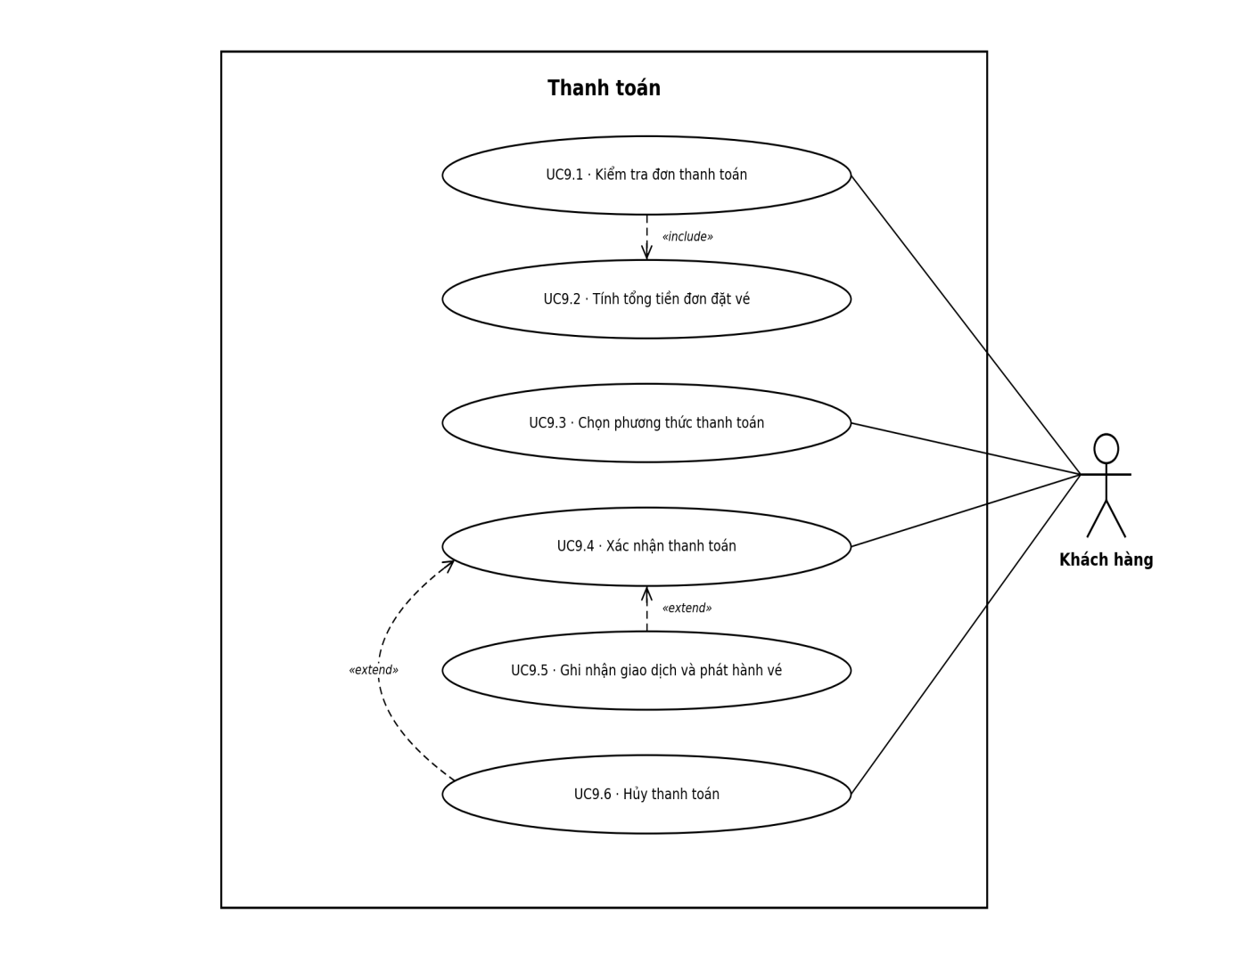
UseCase ID: UC9.1
Actor: Khách hàng
Mô tả: Khách hàng kiểm tra lại đơn đặt vé và tổng tiền trước khi thanh toán
Luồng chính | 1. Khách hàng xác nhận đặt vé (UC7.5).  2. Hệ thống tính tổng tiền của đơn (UC9.2).  3. Hệ thống hiển thị đơn: phim, suất chiếu, ghế, combo, khuyến mãi, tổng tiền và thời gian giữ ghế còn lại.  4. Khách hàng kiểm tra đơn và tiếp tục chọn phương thức thanh toán.
Ngoại lệ | 3a. Hết thời gian giữ ghế: hệ thống hủy đơn và nhả ghế (UC8.4), thông báo cho khách hàng.
Tiền điều kiện | Khách hàng đã đăng nhập; đơn đặt vé có ghế đang được giữ.
Hậu điều kiện | Đơn thanh toán với tổng tiền được hiển thị cho khách hàng.

UseCase ID: UC9.2
Actor: Không có actor trực tiếp (được UC9.1 gọi tới)
Mô tả: Hệ thống tính tổng tiền gồm giá vé, giá combo và trừ khoản giảm từ khuyến mãi.
Luồng chính | 1. Hệ thống tính tiền vé của các ghế đã chọn.  2. Hệ thống cộng tiền combo đã chọn (nếu có).  3. Hệ thống trừ khoản giảm từ mã khuyến mãi đã áp dụng (nếu có).  4. Hệ thống trả tổng tiền cho UC9.1.
Ngoại lệ | 1a. Không xác định được giá vé của ghế hoặc suất chiếu: hệ thống báo lỗi và không cho tiếp tục thanh toán.  3a. Khoản giảm lớn hơn tổng tiền vé và combo: hệ thống lấy tổng tiền bằng 0.
Tiền điều kiện | Đơn đặt vé có ít nhất một ghế.
Hậu điều kiện | Tổng tiền của đơn được tính và hiển thị.

UseCase ID: UC9.3
Actor: Khách hàng
Mô tả: Khách hàng chọn phương thức thanh toán cho đơn đặt vé
Luồng chính | 1. Hệ thống hiển thị các phương thức thanh toán được hỗ trợ.  2. Khách hàng chọn một phương thức.  3. Hệ thống ghi nhận phương thức đã chọn vào đơn.
Luồng thay thế | 2a. Khách hàng đổi sang phương thức khác trước khi xác nhận: hệ thống cập nhật lại phương thức.
Ngoại lệ | 2b. Khách hàng chưa chọn phương thức mà tiếp tục: hệ thống yêu cầu chọn một phương thức.
Tiền điều kiện | Khách hàng đã kiểm tra đơn thanh toán (UC9.1).
Hậu điều kiện | Đơn thanh toán có phương thức thanh toán đã chọn.

UseCase ID: UC9.4
Actor: Khách hàng
Mô tả: Khách hàng xác nhận thanh toán; hệ thống thực hiện thanh toán và xử lý theo kết quả.
Luồng chính | 1. Khách hàng nhấn “Thanh toán”.  2. Hệ thống kiểm tra đơn hợp lệ và ghế vẫn đang được giữ.  3. Hệ thống thực hiện thanh toán theo phương thức đã chọn.  4. Khách hàng hoàn tất các bước thanh toán của phương thức đó.  5. Thanh toán thành công: hệ thống ghi nhận giao dịch và phát hành vé (UC9.5).
Luồng thay thế | 4a. Khách hàng hủy thanh toán (UC9.6).
Ngoại lệ | 2a. Hết thời gian giữ ghế: hệ thống từ chối thanh toán, nhả ghế và thông báo cho khách hàng.  5a. Thanh toán không thành công: hệ thống thông báo; nếu khách hàng không hoàn tất thanh toán, ghế được nhả theo quy trình giữ ghế (UC8).
Tiền điều kiện | Khách hàng đã kiểm tra đơn và chọn phương thức thanh toán; ghế đang được giữ.
Hậu điều kiện | Thanh toán thành công: đơn được thanh toán, vé được phát hành. Không thành công hoặc bị hủy: đơn chưa thanh toán, ghế nhả theo quy trình giữ ghế.

UseCase ID: UC9.5
Actor: Khách hàng
Mô tả: Khi thanh toán thành công, hệ thống ghi nhận giao dịch, chuyển ghế sang Đã đặt và phát hành vé.
Luồng chính | 1. Hệ thống lưu giao dịch (mã giao dịch, số tiền, phương thức, thời điểm, trạng thái thành công).  2. Hệ thống chuyển các ghế sang trạng thái “Đã đặt” (UC8.5).  3. Hệ thống phát hành vé có mã QR cho khách hàng (UC12).  4. Hệ thống cập nhật đơn đặt vé sang trạng thái “Đã thanh toán”.  5. Hệ thống hiển thị thông báo thành công và vé cho khách hàng.
Ngoại lệ | 1a. Lỗi khi lưu giao dịch: hệ thống báo lỗi và ghi nhận để xử lý, không phát hành vé.  2a. Ghế không còn ở trạng thái Đang giữ: hệ thống không phát hành vé, ghi nhận giao dịch cần xử lý và báo lỗi cho khách hàng.
Tiền điều kiện | Có giao dịch thanh toán thành công cho một đơn đặt vé.
Hậu điều kiện | Giao dịch được ghi nhận; ghế ở trạng thái “Đã đặt”; vé có mã QR được phát hành.

UseCase ID: UC9.6
Actor: Khách hàng
Mô tả: Khách hàng hủy thanh toán trước khi giao dịch hoàn tất; đơn không được thanh toán và ghế được nhả theo quy trình giữ ghế.
Luồng chính | 1. Khách hàng chọn “Hủy thanh toán”.  2. Hệ thống yêu cầu xác nhận.  3. Khách hàng xác nhận.  4. Hệ thống ghi nhận giao dịch không thành công (đã hủy).  5. Hệ thống hủy đơn và nhả ghế về Trống (UC8.3).  6. Hệ thống thông báo đã hủy và quay về trang chọn phim.
Luồng thay thế | 3a. Khách hàng chọn “Quay lại”: tiếp tục thanh toán.
Ngoại lệ | 1a. Giao dịch đã thanh toán thành công: hệ thống không cho hủy tại đây.
Tiền điều kiện | Có giao dịch thanh toán đang thực hiện và chưa hoàn tất.
Hậu điều kiện | Giao dịch ở trạng thái đã hủy; đơn đặt vé bị hủy; ghế trở về “Trống”.

3.10. Quản lý combo
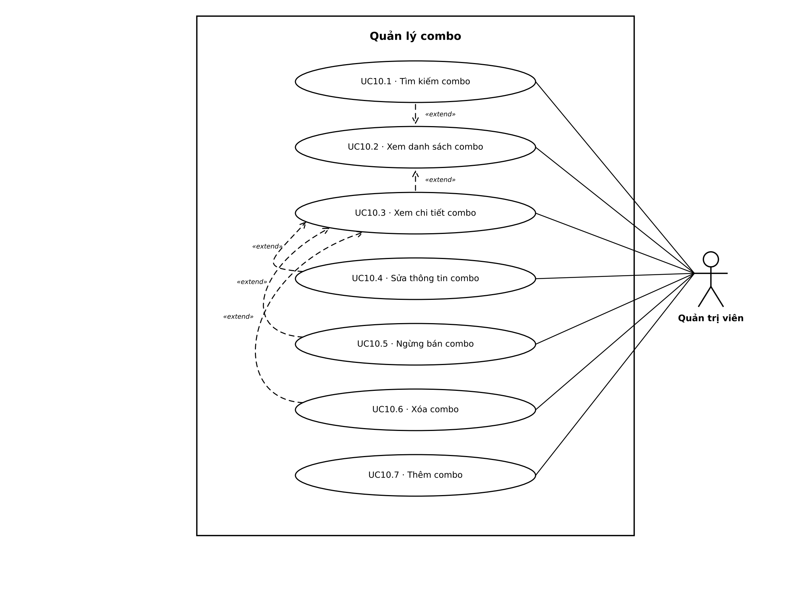
UseCase ID: UC10.1
Actor: Quản trị viên
Mô tả: Tìm kiếm combo theo từ khóa hoặc bộ lọc
Luồng chính | 1. Admin nhập tên combo hoặc chọn bộ lọc (trạng thái, khoảng giá).  2. Admin nhấn “Tìm kiếm”.  3. Hệ thống truy vấn danh sách combo.  4. Hệ thống hiển thị các combo phù hợp.
Ngoại lệ | 3a. Không có combo phù hợp: hệ thống báo “Không tìm thấy combo”.
Tiền điều kiện | Đăng nhập với vai trò Quản trị viên; đang ở màn hình danh sách combo.
Hậu điều kiện | Danh sách kết quả tìm kiếm được hiển thị.

UseCase ID: UC10.2
Actor: Quản trị viên
Mô tả: Xem danh sách các combo trong hệ thống
Luồng chính | 1. Admin chọn mục “Quản lý combo”.  2. Hệ thống lấy danh sách combo.  3. Hệ thống hiển thị danh sách (mã combo, tên combo, thành phần, giá, trạng thái).
Ngoại lệ | 2a. Chưa có combo nào: hệ thống báo “Chưa có combo”.
Tiền điều kiện | Đăng nhập với vai trò Quản trị viên.
Hậu điều kiện | Danh sách combo được hiển thị.

UseCase ID: UC10.3
Actor: Quản trị viên
Mô tả: Xem thông tin chi tiết của một combo
Luồng chính | 1. Admin chọn một combo trong danh sách.  2. Hệ thống lấy thông tin combo.  3. Hệ thống hiển thị chi tiết: tên combo, thành phần (bắp, nước và sản phẩm đi kèm), giá, hình ảnh, trạng thái.
Ngoại lệ | 2a. Combo không còn tồn tại: hệ thống báo lỗi và quay lại danh sách.
Tiền điều kiện | Đăng nhập với vai trò Quản trị viên; combo được chọn tồn tại.
Hậu điều kiện | Thông tin chi tiết của combo được hiển thị.

UseCase ID: UC10.4
Actor: Quản trị viên
Mô tả: Cập nhật thông tin của một combo (tên, thành phần, giá, hình ảnh)
Luồng chính | 1. Admin đang xem chi tiết combo, chọn “Sửa”.  2. Hệ thống hiển thị form với thông tin hiện tại.  3. Admin chỉnh sửa thông tin.  4. Admin nhấn “Lưu”.  5. Hệ thống kiểm tra dữ liệu hợp lệ và cập nhật.  6. Hệ thống thông báo thành công.
Luồng thay thế | 4a. Admin chọn “Hủy”: không lưu thay đổi.
Ngoại lệ | 5a. Thiếu trường bắt buộc, sai định dạng hoặc giá không hợp lệ (nhỏ hơn hoặc bằng 0): báo lỗi, không lưu.  5b. Tên combo trùng combo khác: báo trùng.
Tiền điều kiện | Đăng nhập với vai trò Quản trị viên; combo cần sửa tồn tại.
Hậu điều kiện | Thông tin combo được cập nhật trong CSDL. Giá mới chỉ áp dụng cho các đơn đặt vé tạo sau đó, không ảnh hưởng đơn đã thanh toán.

UseCase ID: UC10.5
Actor: Quản trị viên
Mô tả: Chuyển combo sang trạng thái ngừng bán; combo không còn hiển thị cho khách hàng khi đặt vé (UC7.3).
Luồng chính | 1. Admin đang xem chi tiết combo, chọn “Ngừng bán”.  2. Hệ thống yêu cầu xác nhận.  3. Admin xác nhận.  4. Hệ thống cập nhật trạng thái combo thành “Ngừng bán”.  5. Hệ thống thông báo thành công.
Luồng thay thế | 3a. Admin chọn “Hủy”: không thay đổi.
Ngoại lệ | 1a. Combo đã ở trạng thái “Ngừng bán”: hệ thống thông báo và không thực hiện.
Tiền điều kiện | Đăng nhập với vai trò Quản trị viên; combo đang ở trạng thái “Đang bán”.
Hậu điều kiện | Combo ở trạng thái “Ngừng bán”, không thể chọn trong đơn đặt vé mới; các đơn đã đặt trước đó không bị ảnh hưởng.

UseCase ID: UC10.6
Actor: Quản trị viên
Mô tả: Xóa combo không còn sử dụng khỏi hệ thống
Luồng chính | 1. Admin đang xem chi tiết combo, chọn “Xóa”.  2. Hệ thống yêu cầu xác nhận.  3. Admin xác nhận.  4. Hệ thống kiểm tra combo chưa phát sinh trong đơn đặt vé nào.  5. Hệ thống xóa combo.  6. Hệ thống thông báo thành công và cập nhật danh sách.
Luồng thay thế | 3a. Admin chọn “Hủy”: không xóa.
Ngoại lệ | 4a. Combo đã có trong đơn đặt vé: hệ thống từ chối xóa và gợi ý dùng “Ngừng bán”.
Tiền điều kiện | Đăng nhập với vai trò Quản trị viên; combo cần xóa tồn tại.
Hậu điều kiện | Combo bị xóa khỏi hệ thống và không còn hiển thị.

UseCase ID: UC10.7
Actor: Quản trị viên
Mô tả: Thêm combo mới để khách hàng có thể chọn khi đặt vé
Luồng chính | 1. Admin chọn “Thêm combo”.  2. Hệ thống hiển thị form thêm combo.  3. Admin nhập tên combo, thành phần, giá, hình ảnh.  4. Admin nhấn “Lưu”.  5. Hệ thống kiểm tra dữ liệu hợp lệ, không trùng.  6. Hệ thống lưu combo với trạng thái “Đang bán”.  7. Hệ thống thông báo thành công và cập nhật danh sách.
Luồng thay thế | 4a. Admin chọn “Hủy”: hệ thống quay lại màn hình trước.
Ngoại lệ | 5a. Thiếu trường bắt buộc, sai định dạng hoặc giá không hợp lệ: báo lỗi, giữ lại form.  5b. Combo đã tồn tại (trùng tên): báo trùng.
Tiền điều kiện | Đăng nhập với vai trò Quản trị viên.
Hậu điều kiện | Combo mới được lưu với trạng thái “Đang bán” và có thể được khách hàng chọn khi đặt vé.

3.11. Quản lý khuyến mãi
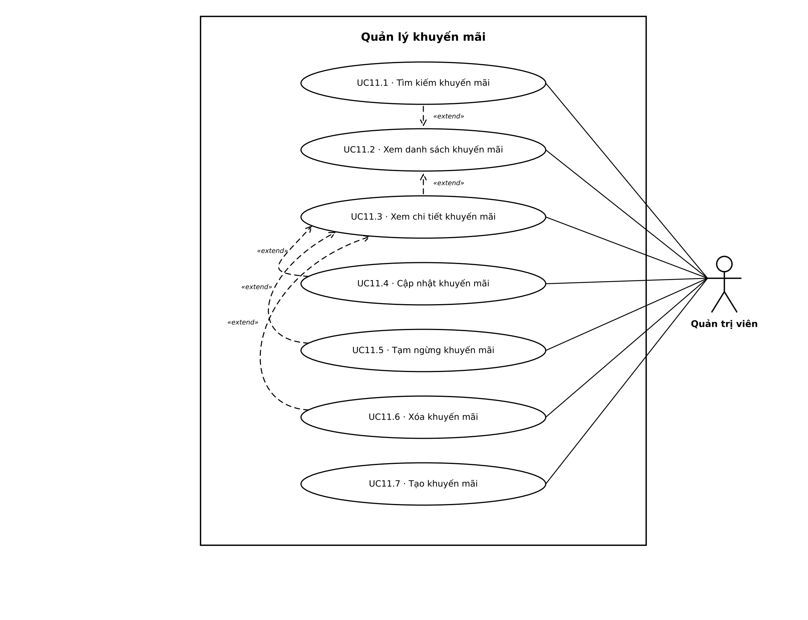
UseCase ID: UC11.1
Actor: Quản trị viên
Mô tả: Tìm kiếm khuyến mãi theo từ khóa hoặc bộ lọc
Luồng chính | 1. Admin nhập mã hoặc tên chương trình, hoặc chọn bộ lọc (trạng thái, thời gian áp dụng).  2. Admin nhấn “Tìm kiếm”.  3. Hệ thống truy vấn danh sách khuyến mãi.  4. Hệ thống hiển thị các chương trình phù hợp.
Ngoại lệ | 3a. Không có khuyến mãi phù hợp: hệ thống báo “Không tìm thấy khuyến mãi”.
Tiền điều kiện | Đăng nhập với vai trò Quản trị viên; đang ở màn hình danh sách khuyến mãi.
Hậu điều kiện | Danh sách kết quả tìm kiếm được hiển thị.

UseCase ID: UC11.2
Actor: Quản trị viên
Mô tả: Xem danh sách các chương trình khuyến mãi trong hệ thống
Luồng chính | 1. Admin chọn mục “Quản lý khuyến mãi”.  2. Hệ thống lấy danh sách khuyến mãi.  3. Hệ thống hiển thị danh sách (mã khuyến mãi, tên chương trình, loại giảm, giá trị giảm, thời gian áp dụng, trạng thái).
Ngoại lệ | 2a. Chưa có khuyến mãi nào: hệ thống báo “Chưa có khuyến mãi”.
Tiền điều kiện | Đăng nhập với vai trò Quản trị viên.
Hậu điều kiện | Danh sách khuyến mãi được hiển thị.

UseCase ID: UC11.3
Actor: Quản trị viên
Mô tả: Xem thông tin chi tiết của một chương trình khuyến mãi
Luồng chính | 1. Admin chọn một khuyến mãi trong danh sách.  2. Hệ thống lấy thông tin khuyến mãi.  3. Hệ thống hiển thị chi tiết: mã khuyến mãi, tên chương trình, loại giảm (phần trăm hoặc số tiền), giá trị giảm, điều kiện áp dụng, thời gian bắt đầu và kết thúc, trạng thái.
Ngoại lệ | 2a. Khuyến mãi không còn tồn tại: hệ thống báo lỗi và quay lại danh sách.
Tiền điều kiện | Đăng nhập với vai trò Quản trị viên; khuyến mãi được chọn tồn tại.
Hậu điều kiện | Thông tin chi tiết của khuyến mãi được hiển thị.

UseCase ID: UC11.4
Actor: Quản trị viên
Mô tả: Cập nhật thông tin của một chương trình khuyến mãi
Luồng chính | 1. Admin đang xem chi tiết khuyến mãi, chọn “Cập nhật”.  2. Hệ thống hiển thị form với thông tin hiện tại.  3. Admin chỉnh sửa thông tin (tên chương trình, giá trị giảm, điều kiện áp dụng, thời gian áp dụng...).  4. Admin nhấn “Lưu”.  5. Hệ thống kiểm tra dữ liệu hợp lệ và cập nhật.  6. Hệ thống thông báo thành công.
Luồng thay thế | 4a. Admin chọn “Hủy”: không lưu thay đổi.
Ngoại lệ | 5a. Thiếu trường bắt buộc, sai định dạng hoặc giá trị giảm không hợp lệ: báo lỗi, không lưu.  5b. Thời gian kết thúc trước thời gian bắt đầu: báo lỗi, không lưu.  5c. Chương trình đã kết thúc: hệ thống từ chối cập nhật.
Tiền điều kiện | Đăng nhập với vai trò Quản trị viên; khuyến mãi cần cập nhật tồn tại.
Hậu điều kiện | Thông tin khuyến mãi được cập nhật trong CSDL; thay đổi chỉ áp dụng cho các đơn đặt vé áp mã sau thời điểm cập nhật.

UseCase ID: UC11.5
Actor: Quản trị viên
Mô tả: Chuyển chương trình khuyến mãi sang trạng thái tạm ngừng; mã không còn áp dụng được khi khách hàng đặt vé (UC7.4).
Luồng chính | 1. Admin đang xem chi tiết khuyến mãi, chọn “Tạm ngừng”.  2. Hệ thống yêu cầu xác nhận.  3. Admin xác nhận.  4. Hệ thống cập nhật trạng thái khuyến mãi thành “Tạm ngừng”.  5. Hệ thống thông báo thành công.
Luồng thay thế | 3a. Admin chọn “Hủy”: không thay đổi.
Ngoại lệ | 1a. Chương trình đã tạm ngừng hoặc đã kết thúc: hệ thống thông báo và không thực hiện.
Tiền điều kiện | Đăng nhập với vai trò Quản trị viên; khuyến mãi đang ở trạng thái “Đang áp dụng”.
Hậu điều kiện | Khuyến mãi ở trạng thái “Tạm ngừng”, mã không thể áp dụng trong đơn đặt vé mới; các đơn đã thanh toán không bị ảnh hưởng.

UseCase ID: UC11.6
Actor: Quản trị viên
Mô tả: Xóa chương trình khuyến mãi không còn sử dụng khỏi hệ thống
Luồng chính | 1. Admin đang xem chi tiết khuyến mãi, chọn “Xóa”.  2. Hệ thống yêu cầu xác nhận.  3. Admin xác nhận.  4. Hệ thống kiểm tra khuyến mãi chưa được sử dụng trong đơn đặt vé nào.  5. Hệ thống xóa khuyến mãi.  6. Hệ thống thông báo thành công và cập nhật danh sách.
Luồng thay thế | 3a. Admin chọn “Hủy”: không xóa.
Ngoại lệ | 4a. Khuyến mãi đã được sử dụng trong đơn đặt vé: hệ thống từ chối xóa và gợi ý dùng “Tạm ngừng”.
Tiền điều kiện | Đăng nhập với vai trò Quản trị viên; khuyến mãi cần xóa tồn tại.
Hậu điều kiện | Khuyến mãi bị xóa khỏi hệ thống và không còn hiển thị.

UseCase ID: UC11.7
Actor: Quản trị viên
Mô tả: Tạo chương trình khuyến mãi mới với điều kiện và thời gian áp dụng để khách hàng nhập mã khi đặt vé
Luồng chính | 1. Admin chọn “Tạo khuyến mãi”.  2. Hệ thống hiển thị form tạo khuyến mãi.  3. Admin nhập mã khuyến mãi, tên chương trình, loại giảm, giá trị giảm, điều kiện áp dụng, thời gian bắt đầu và kết thúc.  4. Admin nhấn “Lưu”.  5. Hệ thống kiểm tra dữ liệu hợp lệ, mã không trùng.  6. Hệ thống lưu khuyến mãi với trạng thái “Đang áp dụng”.  7. Hệ thống thông báo thành công và cập nhật danh sách.
Luồng thay thế | 4a. Admin chọn “Hủy”: hệ thống quay lại màn hình trước.
Ngoại lệ | 5a. Thiếu trường bắt buộc hoặc sai định dạng: báo lỗi, giữ lại form.  5b. Mã khuyến mãi đã tồn tại: báo trùng.  5c. Giá trị giảm không hợp lệ (nhỏ hơn hoặc bằng 0, hoặc phần trăm lớn hơn 100) hoặc thời gian kết thúc trước thời gian bắt đầu: báo lỗi, giữ lại form.
Tiền điều kiện | Đăng nhập với vai trò Quản trị viên.
Hậu điều kiện | Khuyến mãi mới được lưu với trạng thái “Đang áp dụng”; khách hàng có thể nhập mã khi đặt vé trong thời gian áp dụng.

3.12. Quản lý vé và QR
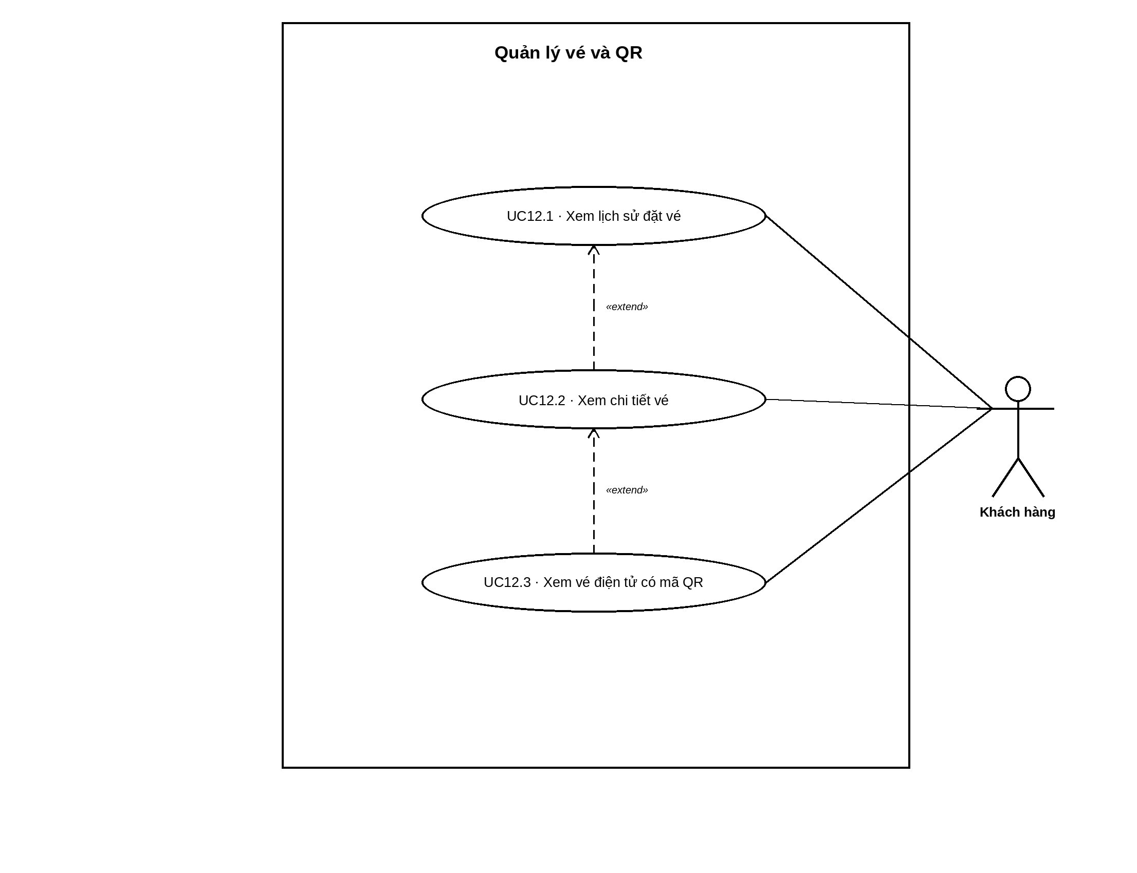
UseCase ID: UC12.1
Actor: Khách hàng
Mô tả: Khách hàng xem danh sách các đơn đặt vé đã tạo để tra cứu thông tin và trạng thái vé.
Luồng chính | 1. Khách hàng chọn “Lịch sử đặt vé”.  2. Hệ thống truy vấn các đơn đặt vé thuộc tài khoản đang đăng nhập.  3. Hệ thống hiển thị danh sách gồm mã đơn, phim, suất chiếu, ngày đặt và trạng thái vé.
Ngoại lệ | 2a. Khách hàng chưa có đơn đặt vé: hệ thống thông báo “Chưa có lịch sử đặt vé”.
Tiền điều kiện | Khách hàng đã đăng nhập vào hệ thống.
Hậu điều kiện | Lịch sử đặt vé của khách hàng được hiển thị.

UseCase ID: UC12.2
Actor: Khách hàng
Mô tả: Khách hàng xem thông tin chi tiết của vé đã đặt.
Luồng chính | 1. Khách hàng chọn một đơn đặt vé trong lịch sử.  2. Hệ thống kiểm tra đơn đặt vé thuộc tài khoản đang đăng nhập.  3. Hệ thống hiển thị thông tin chi tiết gồm phim, rạp, phòng chiếu, suất chiếu, ghế và trạng thái vé.
Ngoại lệ | 2a. Đơn đặt vé không tồn tại hoặc không thuộc khách hàng: hệ thống thông báo lỗi và quay lại lịch sử đặt vé.
Tiền điều kiện | Khách hàng đã đăng nhập và có đơn đặt vé cần xem.
Hậu điều kiện | Thông tin chi tiết của vé được hiển thị.

UseCase ID: UC12.3
Actor: Khách hàng
Mô tả: Khách hàng xem vé điện tử có mã QR để xuất trình khi vào rạp.
Luồng chính | 1. Khách hàng chọn “Xem vé điện tử” từ thông tin vé.  2. Hệ thống kiểm tra vé đã được phát hành.  3. Hệ thống hiển thị vé điện tử gồm thông tin suất chiếu, ghế và mã QR.  4. Khách hàng xuất trình mã QR cho nhân viên khi vào rạp.
Luồng thay thế | 3a. Khách hàng quay lại thông tin vé mà không mở vé điện tử.
Ngoại lệ | 2a. Vé chưa được phát hành hoặc không tồn tại: hệ thống thông báo không thể hiển thị vé điện tử.
Tiền điều kiện | Khách hàng đã đăng nhập; đơn đặt vé đã thanh toán thành công và vé đã được phát hành.
Hậu điều kiện | Vé điện tử và mã QR được hiển thị; trạng thái vé chưa thay đổi cho đến khi check-in.

3.13. Check-in
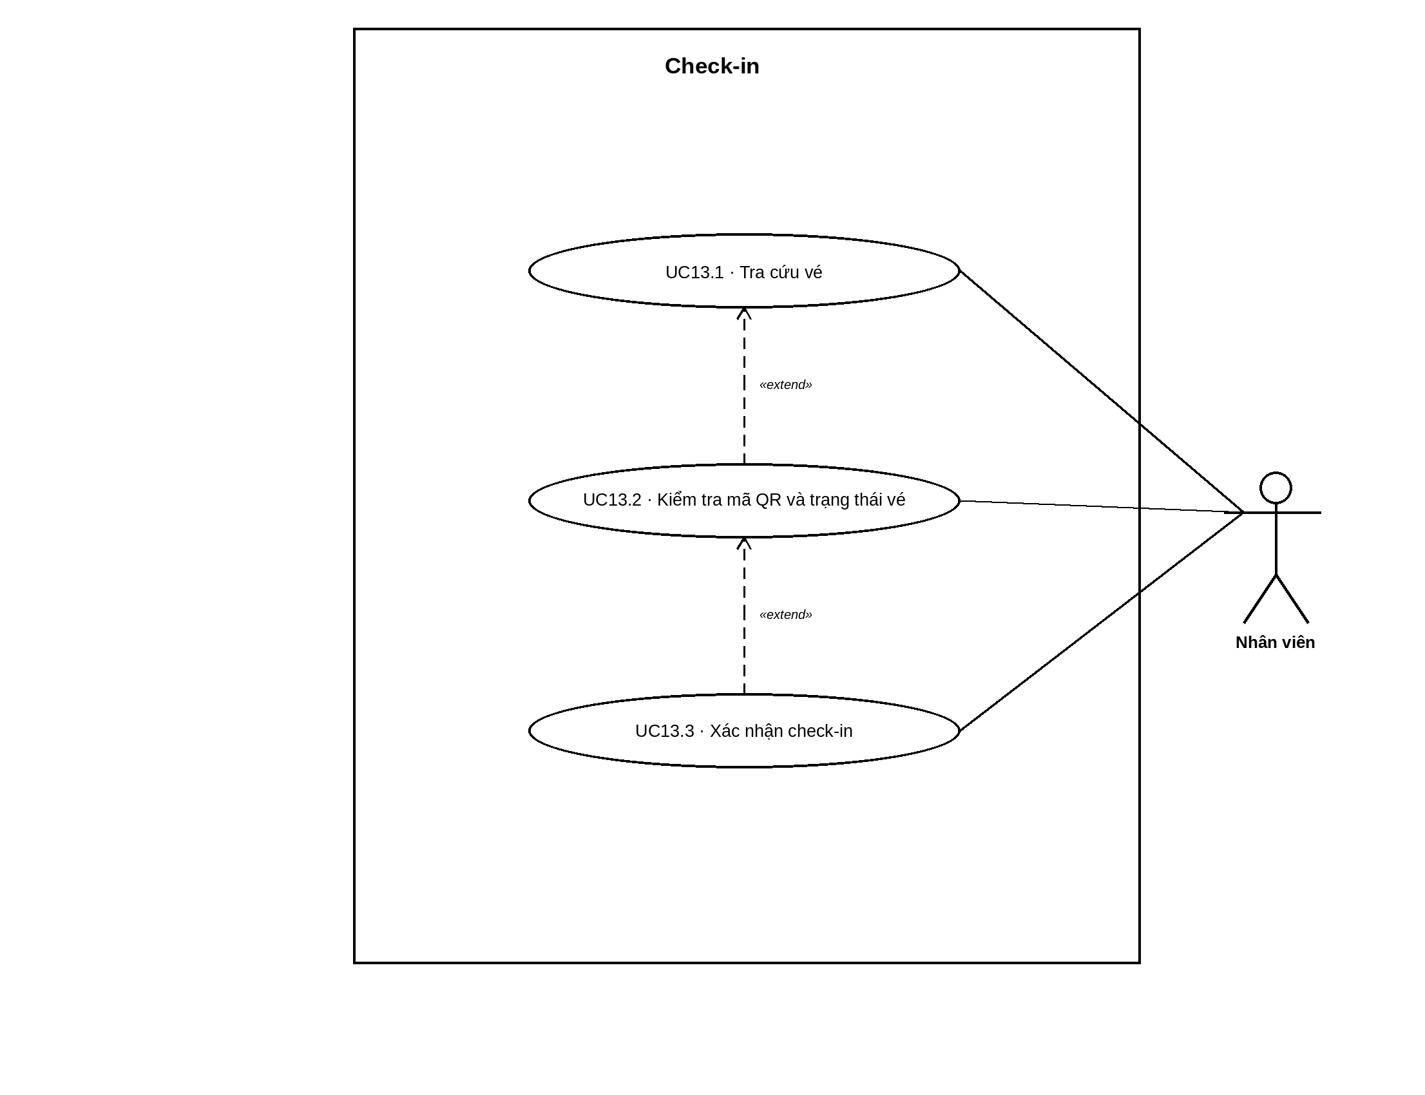
UseCase ID: UC13.1
Actor: Nhân viên
Mô tả: Nhân viên tra cứu vé của khách hàng trước khi xác nhận vào rạp.
Luồng chính | 1. Nhân viên mở chức năng “Check-in”.  2. Nhân viên nhập mã vé hoặc mã đơn đặt vé.  3. Nhân viên chọn “Tra cứu”.  4. Hệ thống tìm vé tương ứng và hiển thị thông tin vé.
Ngoại lệ | 4a. Không tìm thấy vé phù hợp: hệ thống thông báo “Không tìm thấy vé” và cho phép tra cứu lại.
Tiền điều kiện | Nhân viên đã đăng nhập bằng tài khoản có quyền check-in.
Hậu điều kiện | Thông tin vé được hiển thị để nhân viên kiểm tra.

UseCase ID: UC13.2
Actor: Nhân viên
Mô tả: Nhân viên quét mã QR và kiểm tra tính hợp lệ, trạng thái của vé.
Luồng chính | 1. Nhân viên quét mã QR trên vé điện tử hoặc mở vé đã tra cứu.  2. Hệ thống đọc mã QR và đối chiếu với dữ liệu vé.  3. Hệ thống kiểm tra trạng thái vé và suất chiếu tương ứng.  4. Hệ thống hiển thị thông tin vé cùng kết quả kiểm tra hợp lệ hoặc không hợp lệ.
Ngoại lệ | 2a. Mã QR không đọc được hoặc không hợp lệ: hệ thống thông báo lỗi.  3a. Vé đã check-in, bị hủy hoặc không đúng suất chiếu: hệ thống từ chối xác nhận vào rạp.
Tiền điều kiện | Nhân viên đã đăng nhập; mã QR hoặc thông tin vé cần kiểm tra có sẵn.
Hậu điều kiện | Kết quả kiểm tra mã QR và trạng thái vé được hiển thị; trạng thái vé chưa thay đổi.

UseCase ID: UC13.3
Actor: Nhân viên
Mô tả: Nhân viên xác nhận check-in cho khách hàng có vé hợp lệ.
Luồng chính | 1. Nhân viên xem kết quả kiểm tra vé hợp lệ.  2. Nhân viên chọn “Xác nhận check-in”.  3. Hệ thống kiểm tra lại trạng thái vé để tránh check-in trùng.  4. Hệ thống cập nhật vé sang trạng thái “Đã check-in” và lưu thời gian xác nhận.  5. Hệ thống thông báo check-in thành công.
Luồng thay thế | 2a. Nhân viên chọn “Hủy”: hệ thống không cập nhật trạng thái vé.
Ngoại lệ | 3a. Vé đã được check-in bởi lượt xử lý khác: hệ thống từ chối xác nhận và thông báo trạng thái hiện tại.
Tiền điều kiện | Nhân viên đã đăng nhập; vé đã được xác thực hợp lệ và chưa check-in.
Hậu điều kiện | Vé chuyển sang trạng thái “Đã check-in”; thời gian check-in được ghi nhận.

3.14. Đánh giá phim
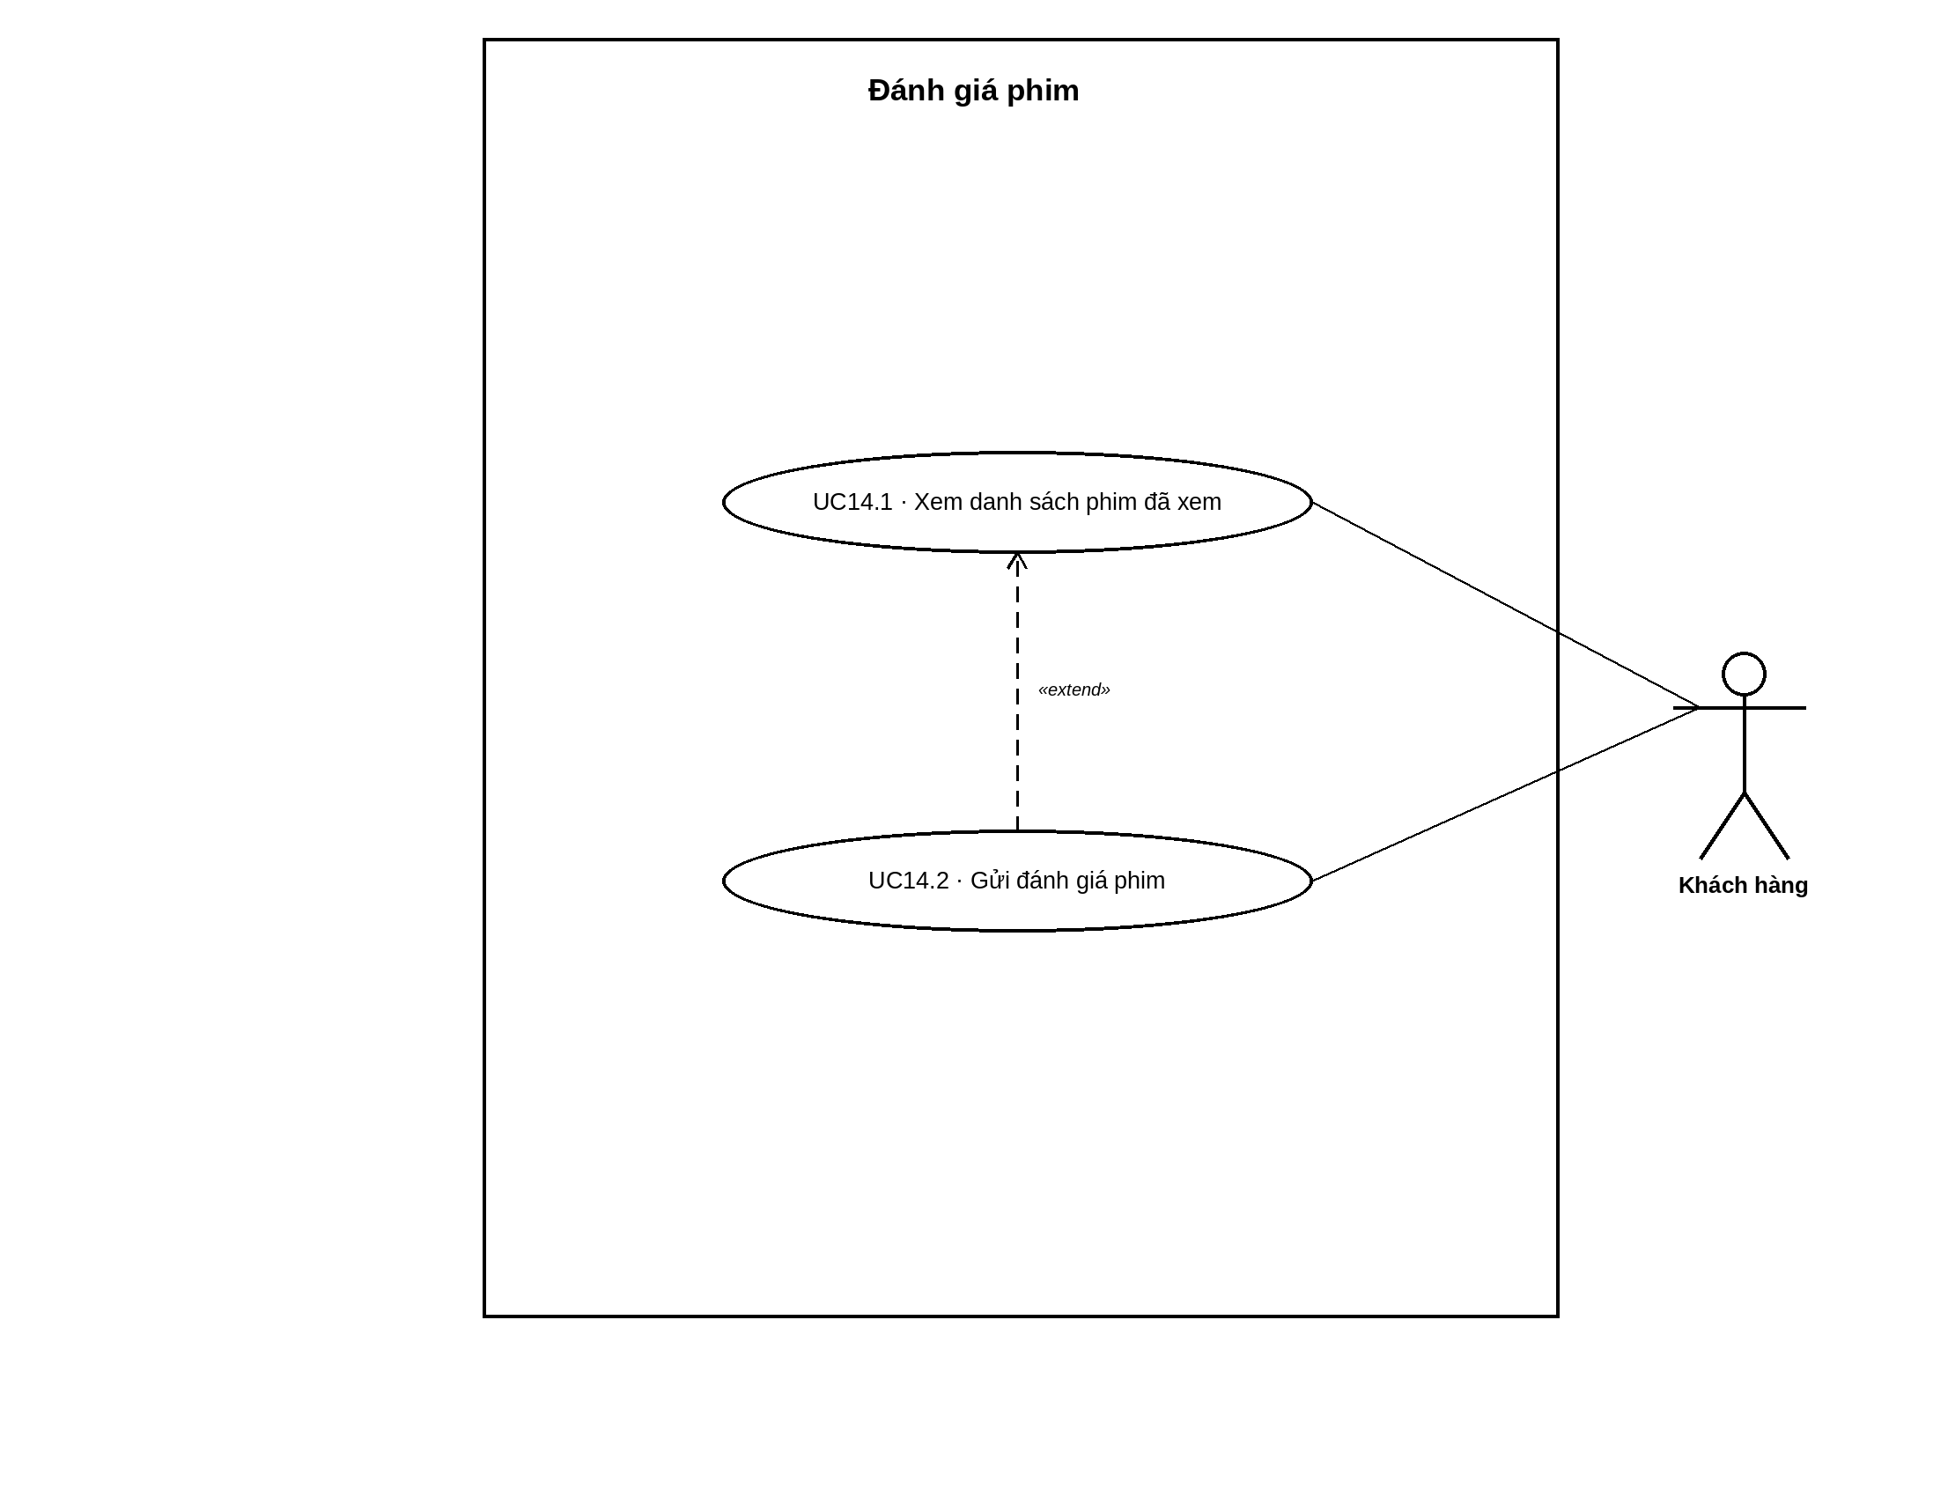
UseCase ID: UC14.1
Actor: Khách hàng
Mô tả: Khách hàng xem danh sách phim đã xem đủ điều kiện gửi đánh giá.
Luồng chính | 1. Khách hàng mở chức năng “Đánh giá phim”.  2. Hệ thống truy vấn các vé của khách hàng có suất chiếu đã diễn ra.  3. Hệ thống hiển thị danh sách phim đủ điều kiện đánh giá.  4. Khách hàng chọn phim muốn đánh giá.
Ngoại lệ | 3a. Không có phim đủ điều kiện đánh giá: hệ thống thông báo chưa có phim để đánh giá.
Tiền điều kiện | Khách hàng đã đăng nhập và có vé của suất chiếu đã diễn ra.
Hậu điều kiện | Danh sách phim đủ điều kiện đánh giá được hiển thị hoặc một phim được chọn.

UseCase ID: UC14.2
Actor: Khách hàng
Mô tả: Khách hàng gửi điểm đánh giá và nhận xét cho phim sau khi xem.
Luồng chính | 1. Khách hàng chọn phim cần đánh giá.  2. Hệ thống hiển thị biểu mẫu đánh giá.  3. Khách hàng chọn điểm đánh giá và nhập nhận xét.  4. Khách hàng nhấn “Gửi đánh giá”.  5. Hệ thống kiểm tra điều kiện đánh giá và tính hợp lệ của dữ liệu.  6. Hệ thống lưu điểm đánh giá, nhận xét và thông báo thành công.
Luồng thay thế | 4a. Khách hàng chọn “Hủy”: hệ thống không lưu đánh giá.
Ngoại lệ | 5a. Khách hàng chưa xem phim hoặc vé không đủ điều kiện: hệ thống từ chối gửi đánh giá.  5b. Điểm đánh giá hoặc nhận xét không hợp lệ: hệ thống thông báo lỗi và yêu cầu nhập lại.
Tiền điều kiện | Khách hàng đã đăng nhập và có vé hợp lệ của phim đã xem.
Hậu điều kiện | Điểm đánh giá và nhận xét của khách hàng được lưu trong hệ thống.

3.15. Xem báo cáo và thống kê
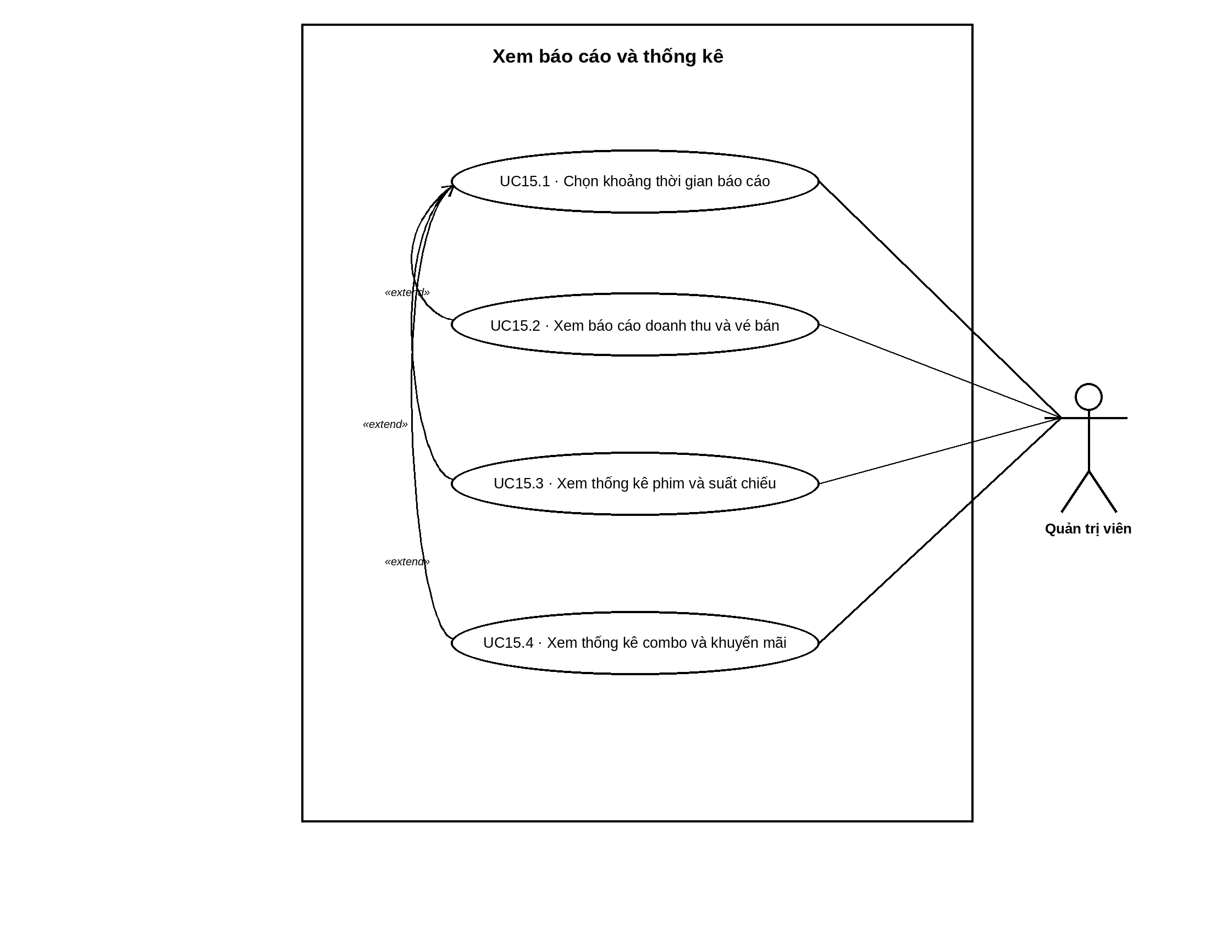
UseCase ID: UC15.1
Actor: Quản trị viên
Mô tả: Quản trị viên chọn khoảng thời gian để lọc dữ liệu báo cáo và thống kê.
Luồng chính | 1. Quản trị viên mở mục “Báo cáo và thống kê”.  2. Hệ thống hiển thị bộ lọc thời gian.  3. Quản trị viên nhập ngày bắt đầu và ngày kết thúc.  4. Quản trị viên nhấn “Áp dụng”.  5. Hệ thống kiểm tra khoảng thời gian và ghi nhận bộ lọc.
Luồng thay thế | 4a. Quản trị viên chọn “Làm mới”: hệ thống đặt lại bộ lọc thời gian.
Ngoại lệ | 5a. Ngày bắt đầu sau ngày kết thúc hoặc khoảng thời gian không hợp lệ: hệ thống thông báo lỗi và yêu cầu chọn lại.
Tiền điều kiện | Quản trị viên đã đăng nhập vào hệ thống.
Hậu điều kiện | Khoảng thời gian báo cáo được áp dụng cho các báo cáo và thống kê.

UseCase ID: UC15.2
Actor: Quản trị viên
Mô tả: Quản trị viên xem báo cáo doanh thu và số lượng vé bán ra theo khoảng thời gian.
Luồng chính | 1. Quản trị viên chọn khoảng thời gian báo cáo (UC15.1).  2. Quản trị viên chọn “Doanh thu và vé bán”.  3. Hệ thống tổng hợp giao dịch và vé phát sinh trong khoảng thời gian đã chọn.  4. Hệ thống hiển thị tổng doanh thu và số lượng vé bán ra theo thời gian.
Ngoại lệ | 3a. Không có dữ liệu trong khoảng thời gian đã chọn: hệ thống hiển thị báo cáo với giá trị bằng 0 hoặc thông báo chưa có dữ liệu.
Tiền điều kiện | Quản trị viên đã đăng nhập và đã chọn khoảng thời gian báo cáo.
Hậu điều kiện | Báo cáo doanh thu và số lượng vé bán ra được hiển thị.

UseCase ID: UC15.3
Actor: Quản trị viên
Mô tả: Quản trị viên xem thống kê về phim và suất chiếu theo khoảng thời gian.
Luồng chính | 1. Quản trị viên chọn khoảng thời gian báo cáo (UC15.1).  2. Quản trị viên chọn “Thống kê phim và suất chiếu”.  3. Hệ thống tổng hợp dữ liệu phim, số suất chiếu và vé bán tương ứng.  4. Hệ thống hiển thị thống kê theo phim và suất chiếu.
Ngoại lệ | 3a. Không có dữ liệu phim hoặc suất chiếu phù hợp: hệ thống thông báo chưa có dữ liệu thống kê.
Tiền điều kiện | Quản trị viên đã đăng nhập và đã chọn khoảng thời gian báo cáo.
Hậu điều kiện | Thống kê phim và suất chiếu được hiển thị.

UseCase ID: UC15.4
Actor: Quản trị viên
Mô tả: Quản trị viên xem thống kê về combo và chương trình khuyến mãi theo khoảng thời gian.
Luồng chính | 1. Quản trị viên chọn khoảng thời gian báo cáo (UC15.1).  2. Quản trị viên chọn “Thống kê combo và khuyến mãi”.  3. Hệ thống tổng hợp dữ liệu combo được chọn và chương trình khuyến mãi được áp dụng.  4. Hệ thống hiển thị thống kê combo và khuyến mãi trong khoảng thời gian đã chọn.
Ngoại lệ | 3a. Không phát sinh dữ liệu combo hoặc khuyến mãi trong khoảng thời gian đã chọn: hệ thống thông báo chưa có dữ liệu thống kê.
Tiền điều kiện | Quản trị viên đã đăng nhập và đã chọn khoảng thời gian báo cáo.
Hậu điều kiện | Thống kê combo và khuyến mãi được hiển thị.

